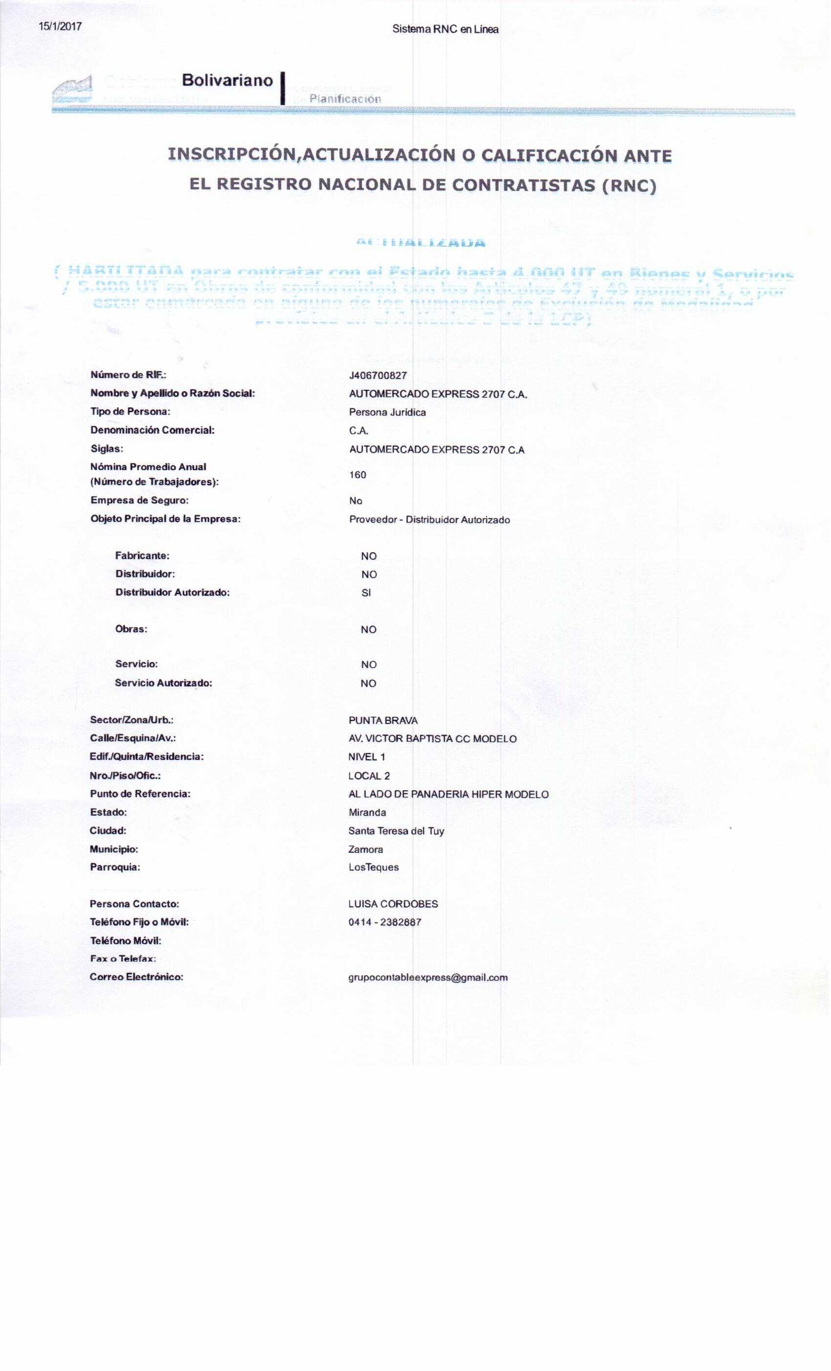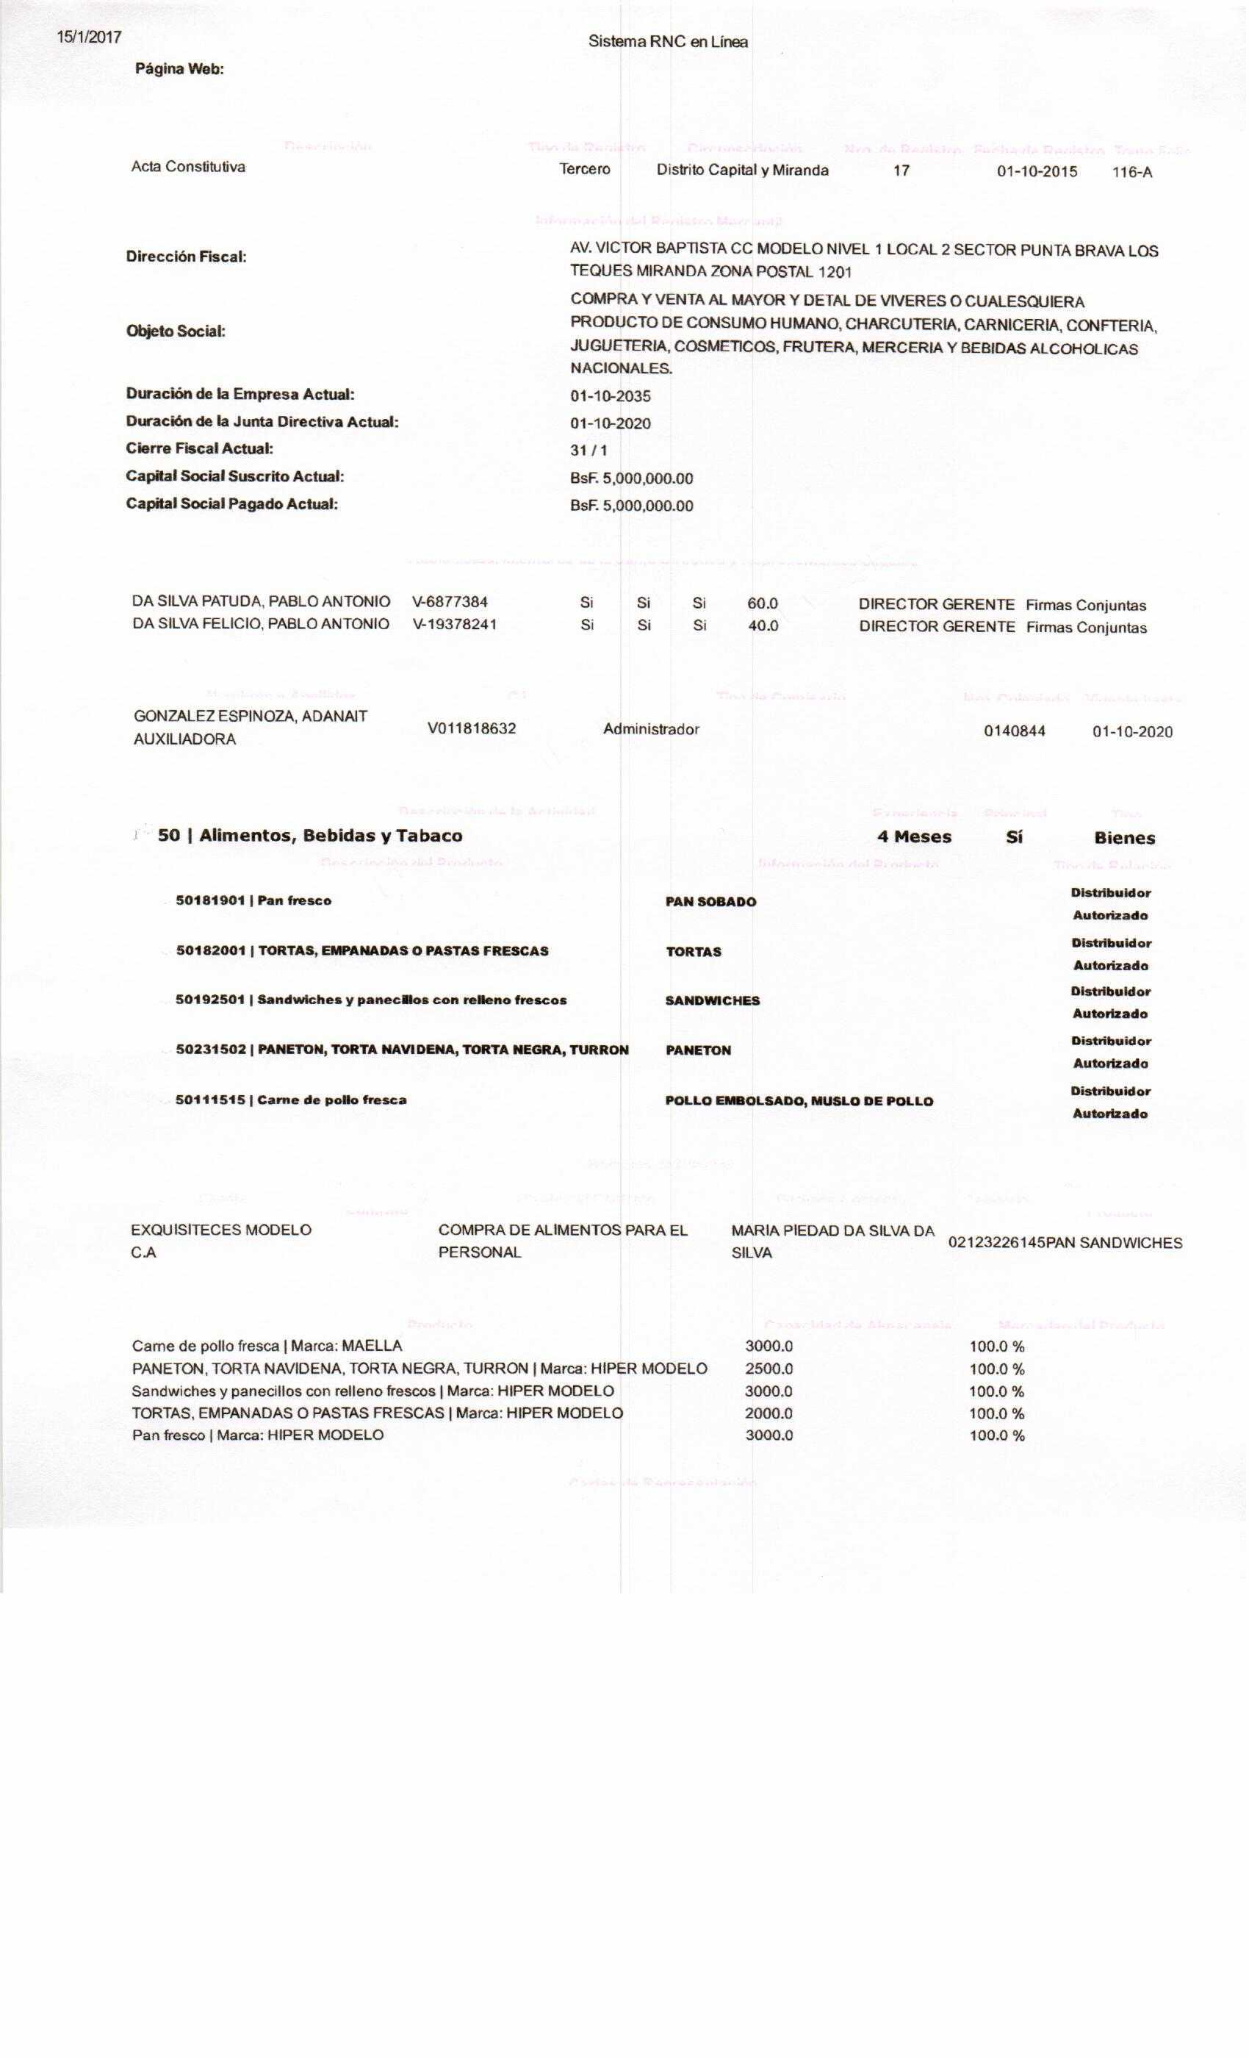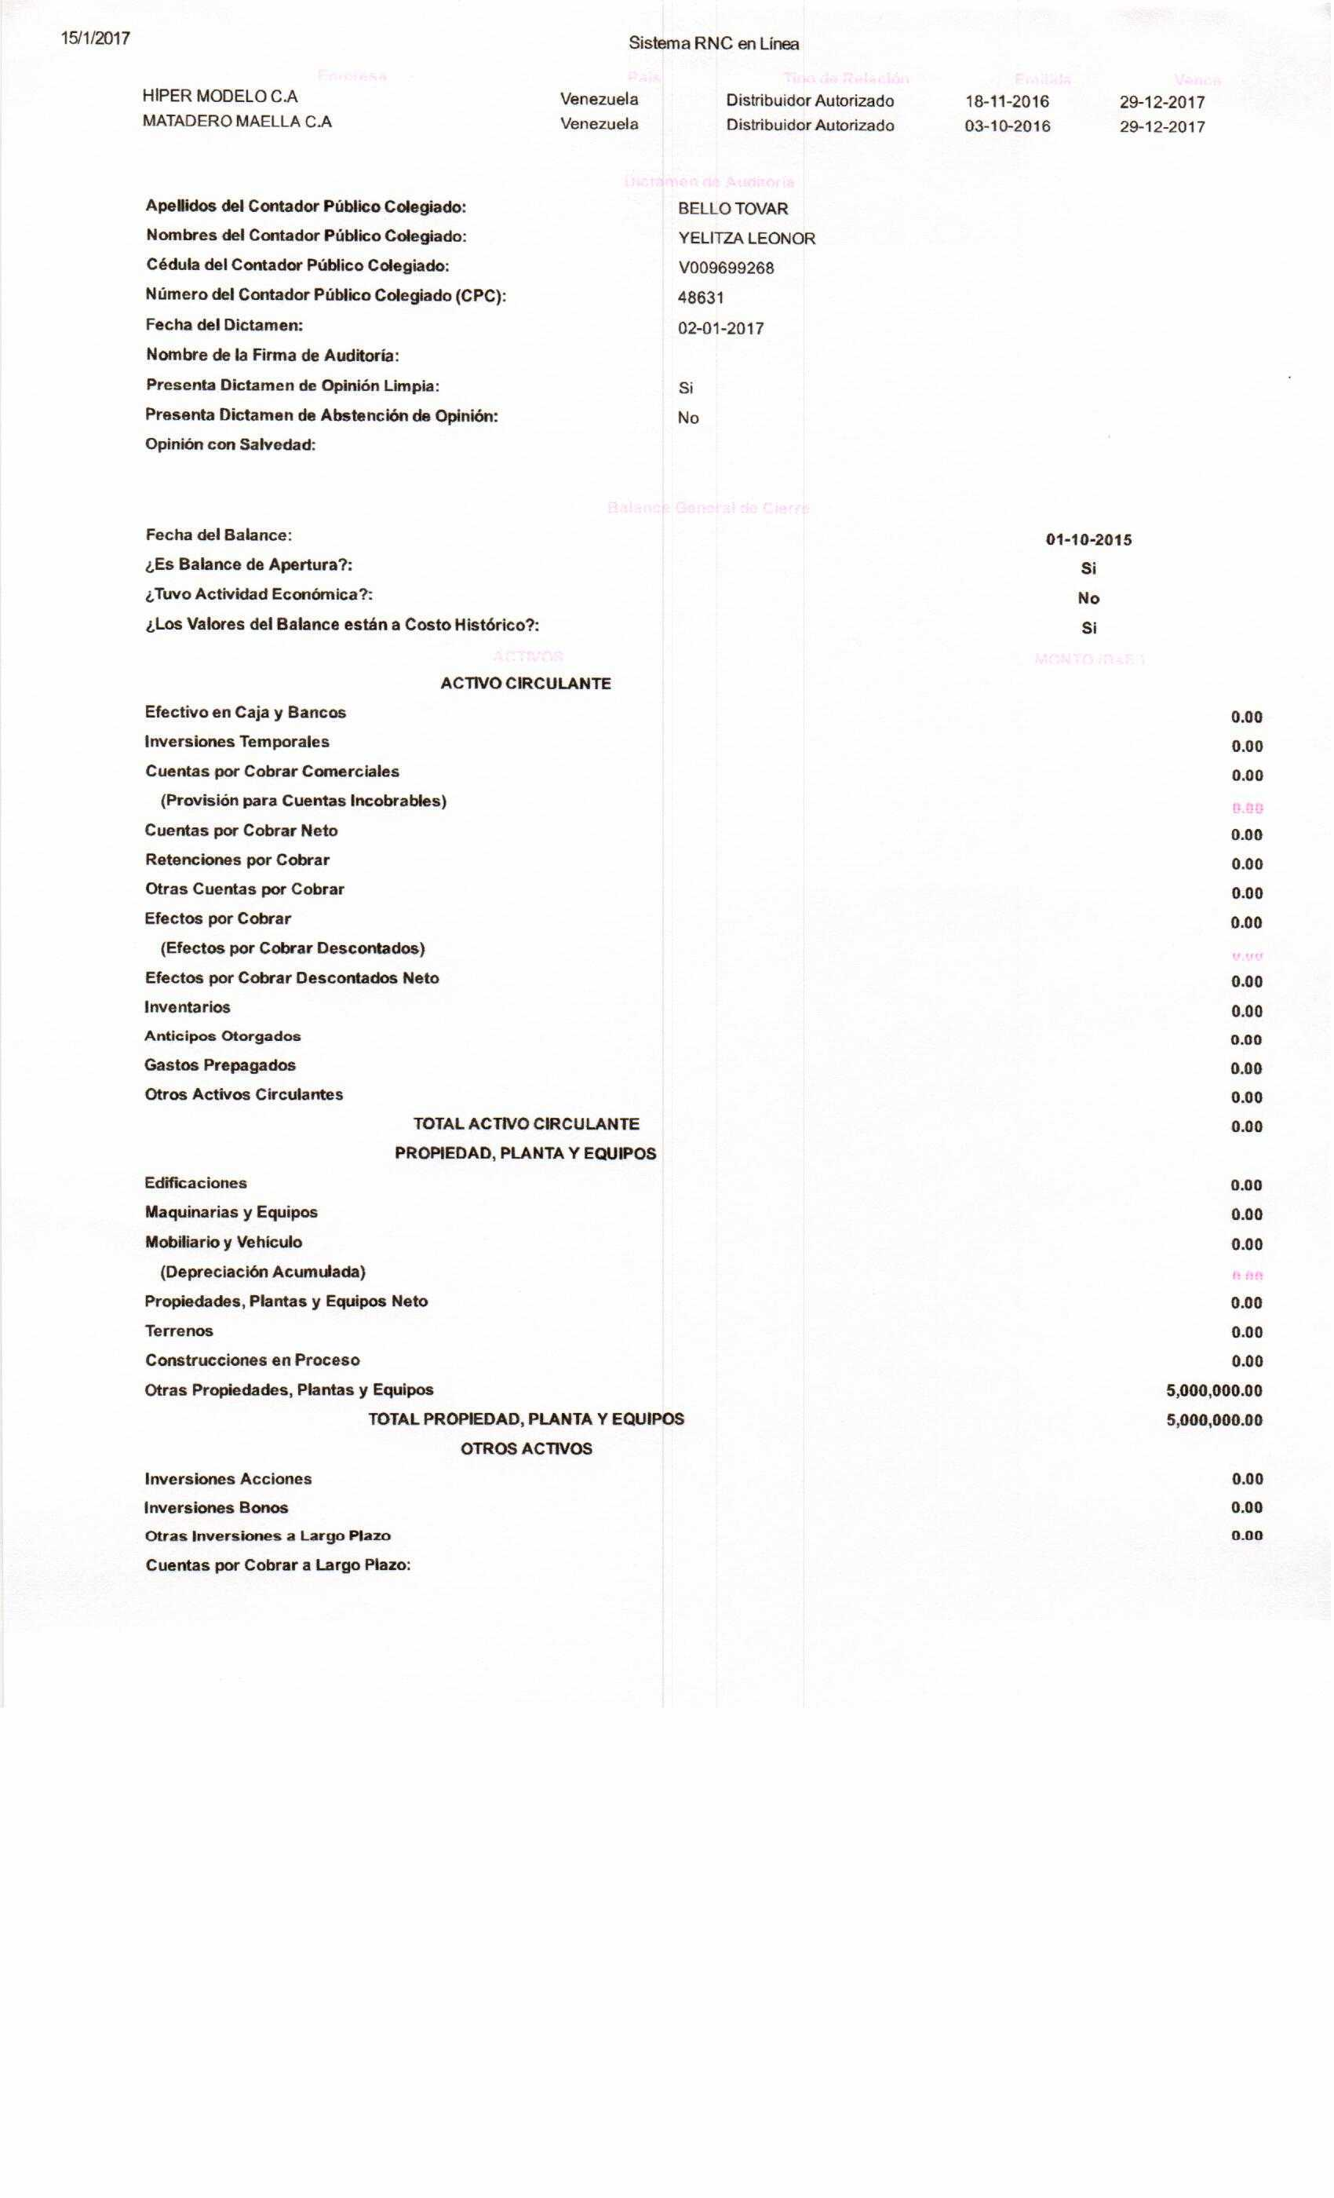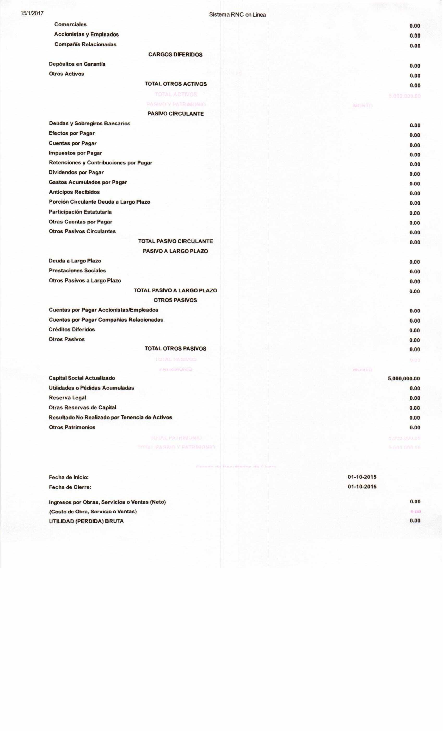
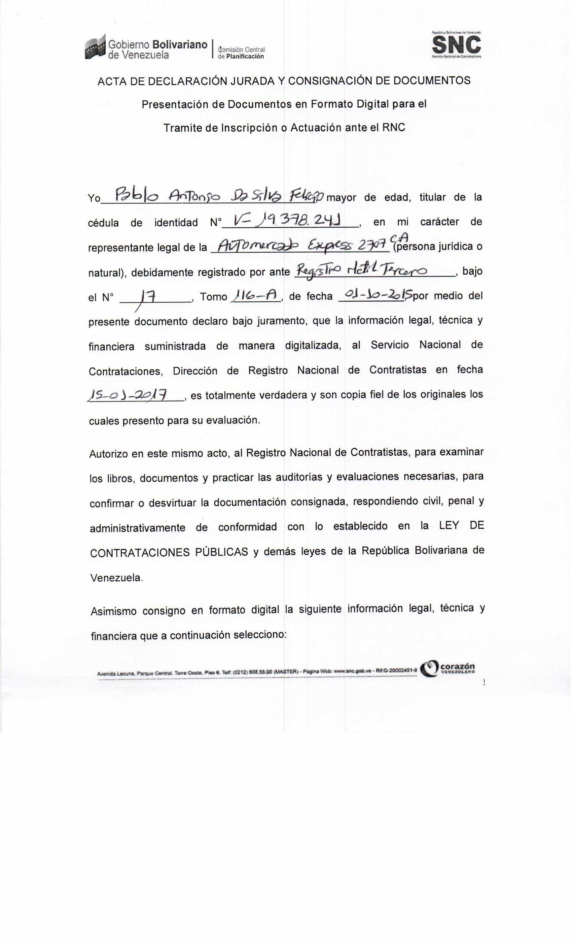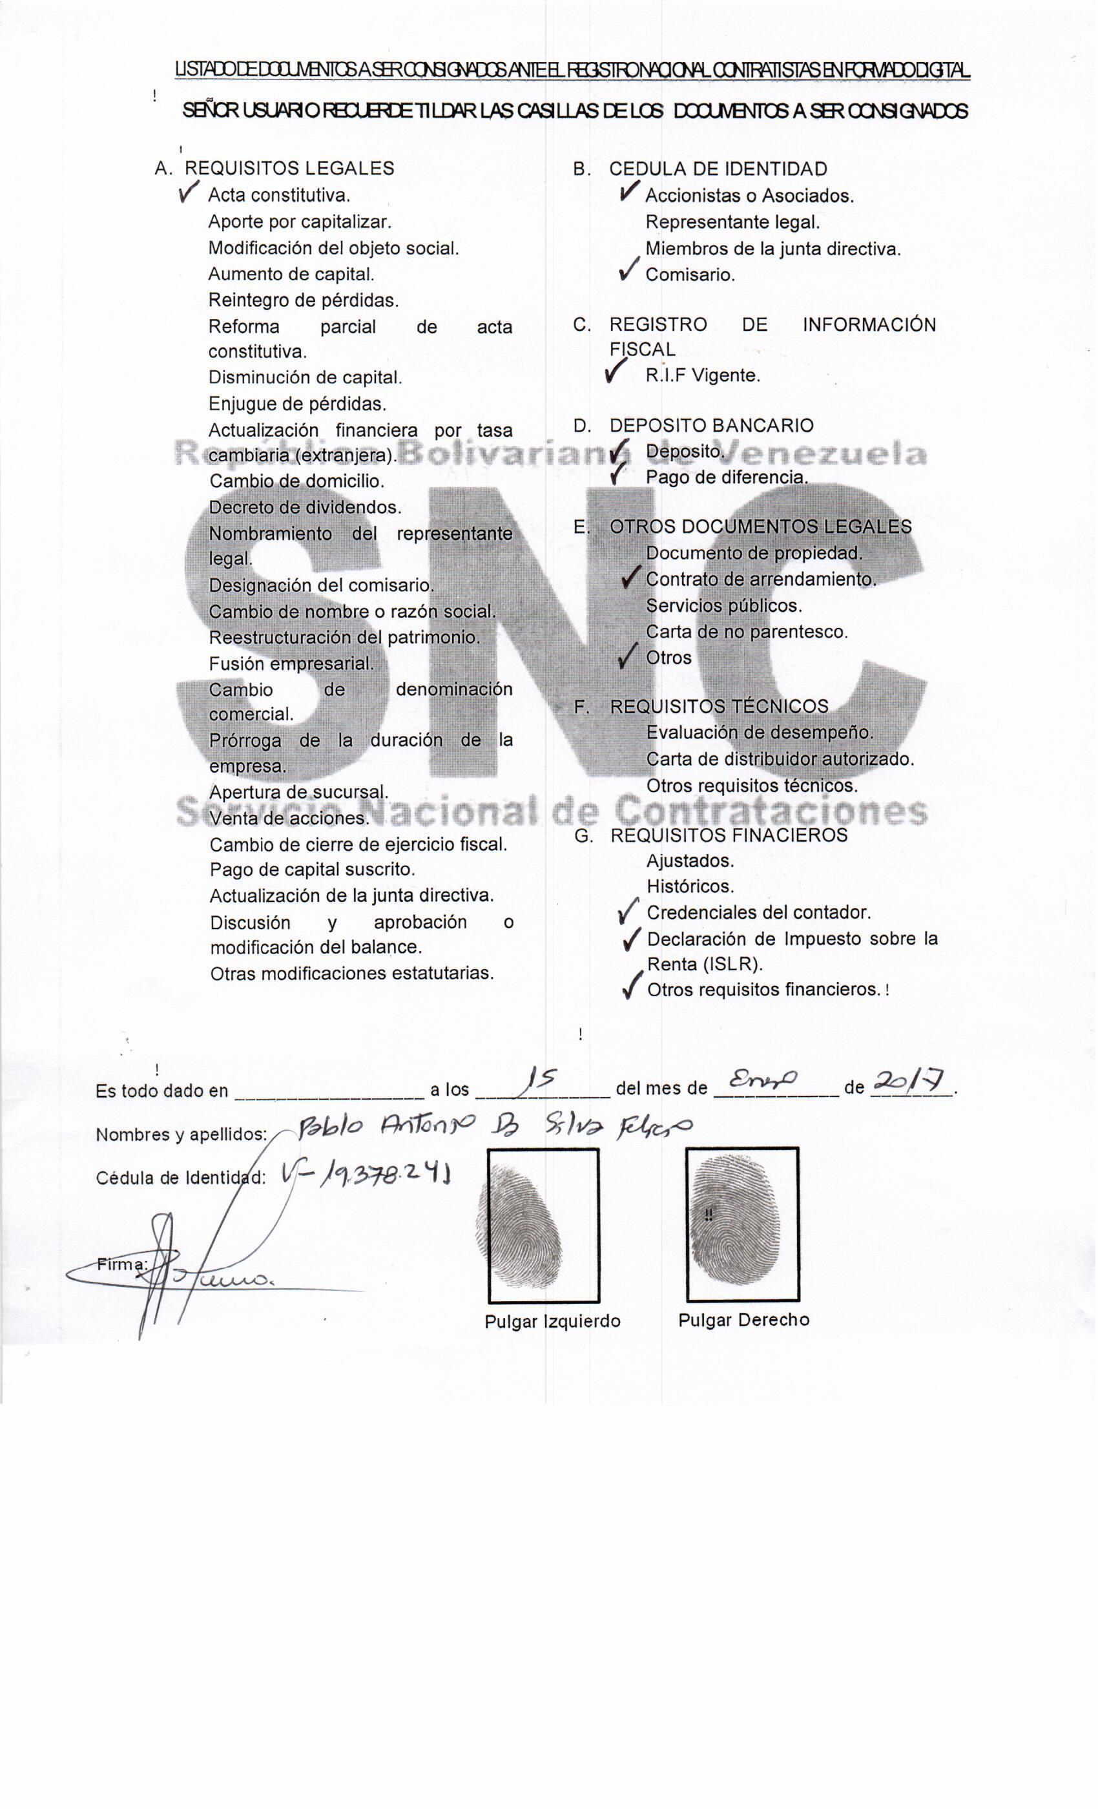

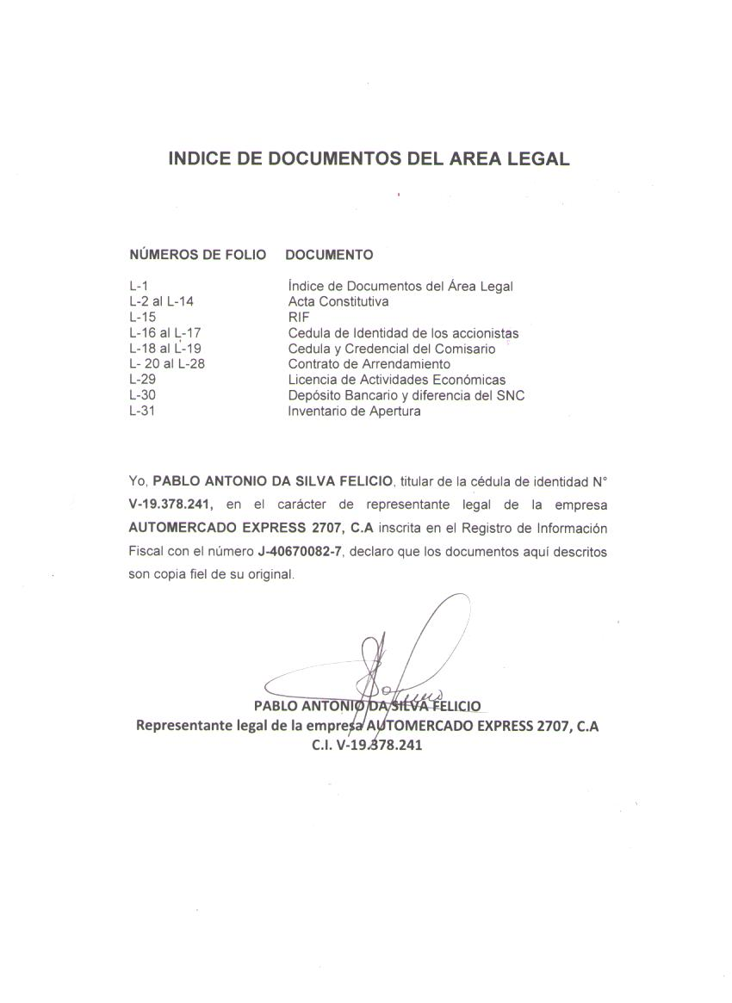


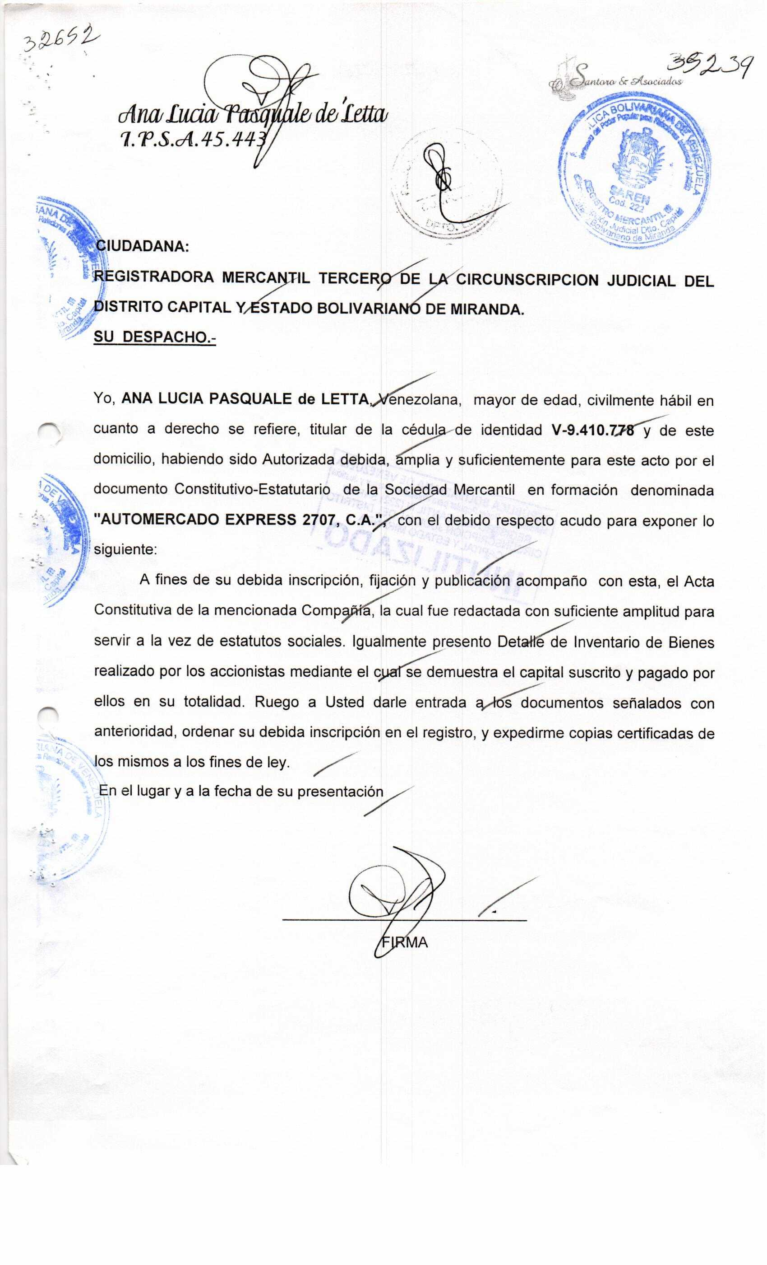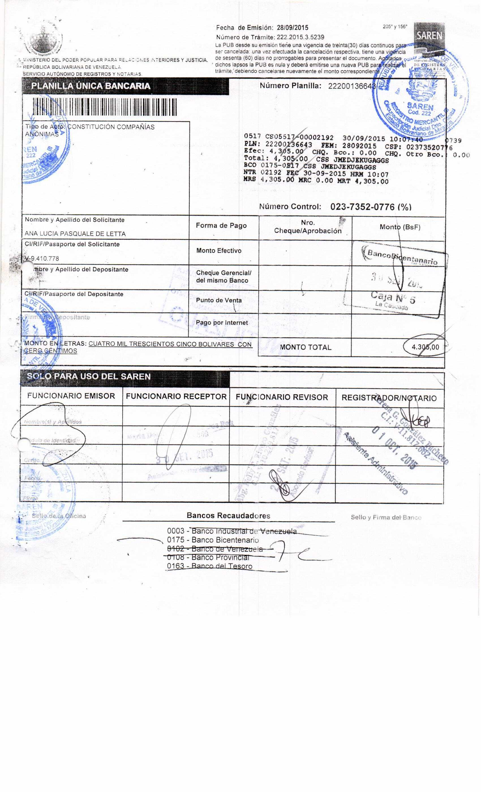
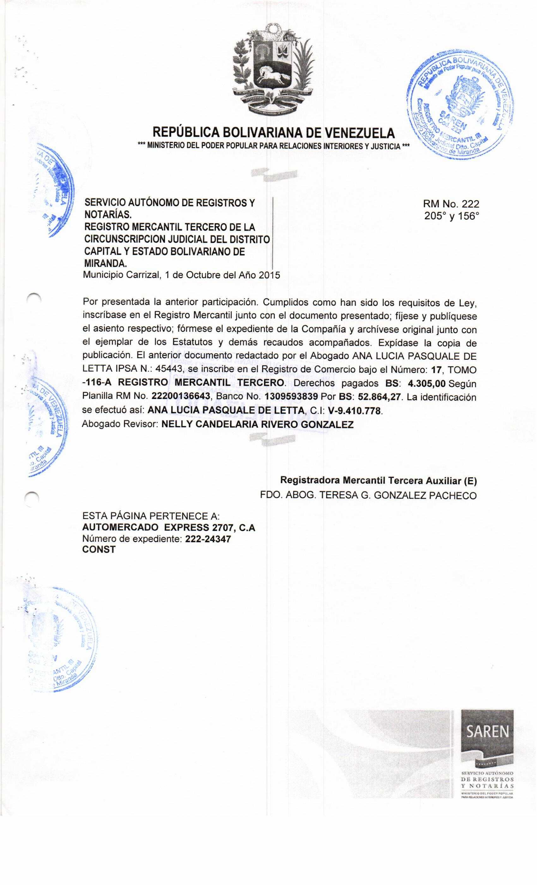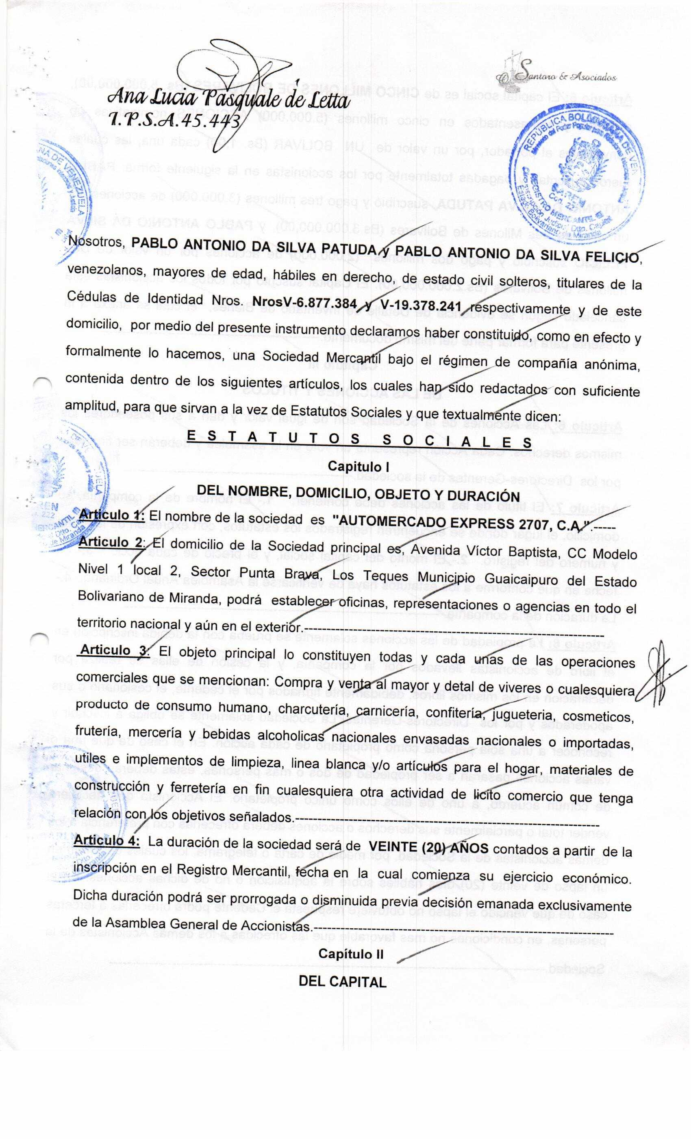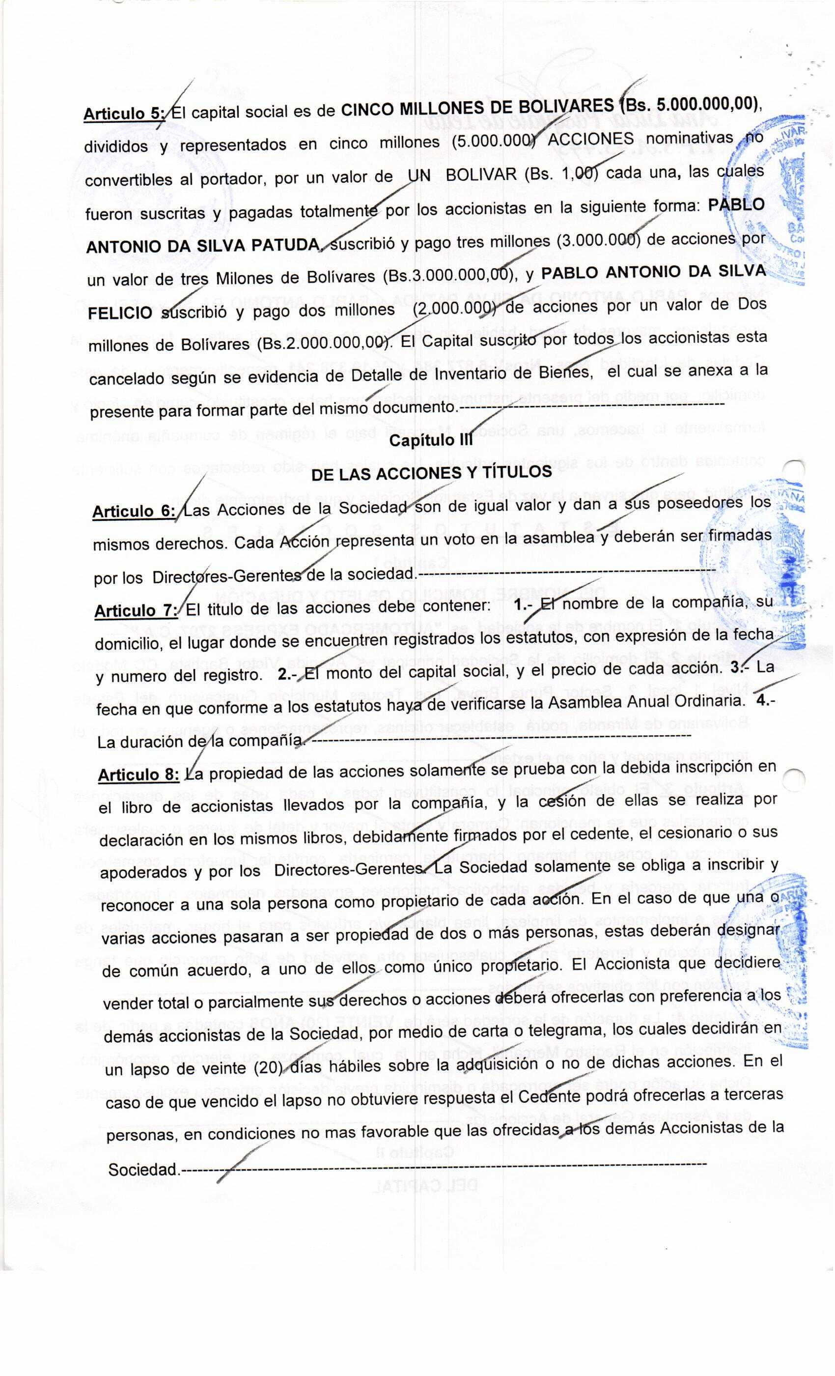
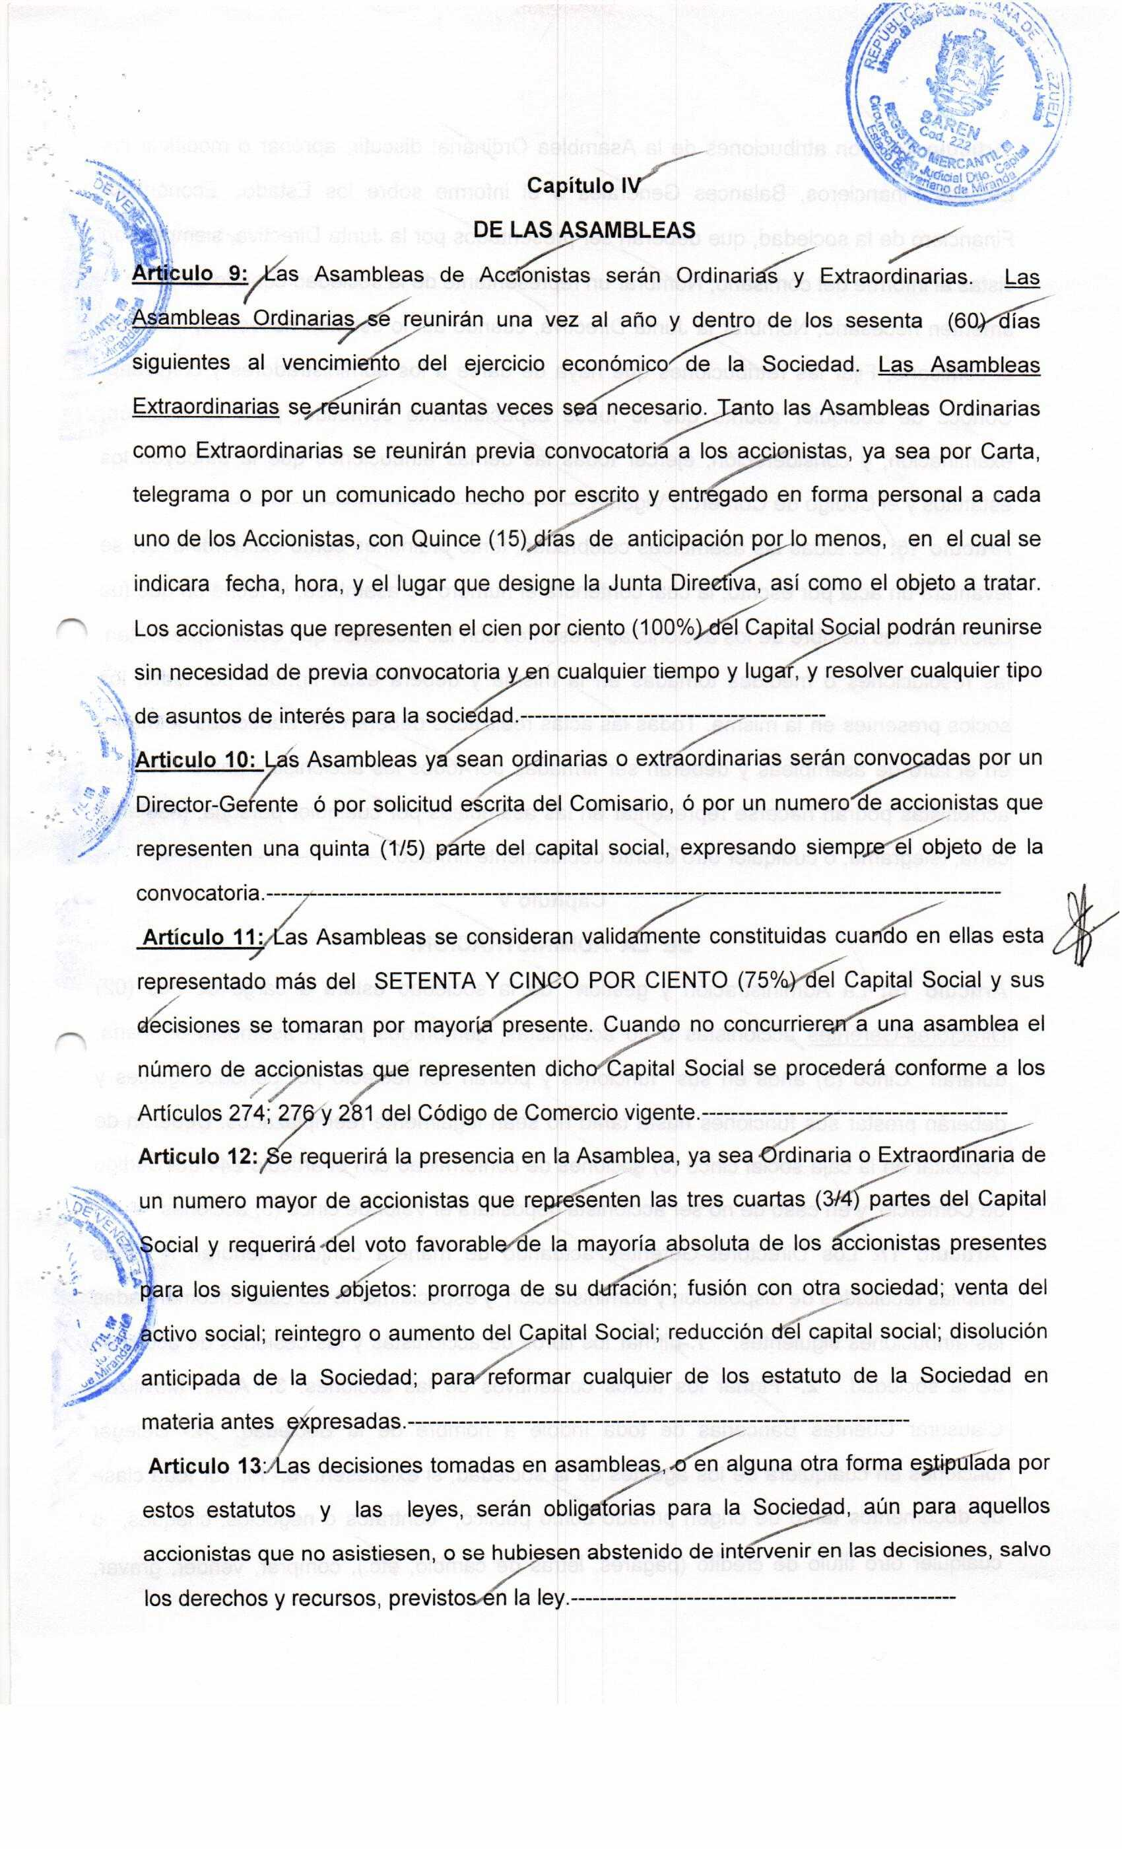
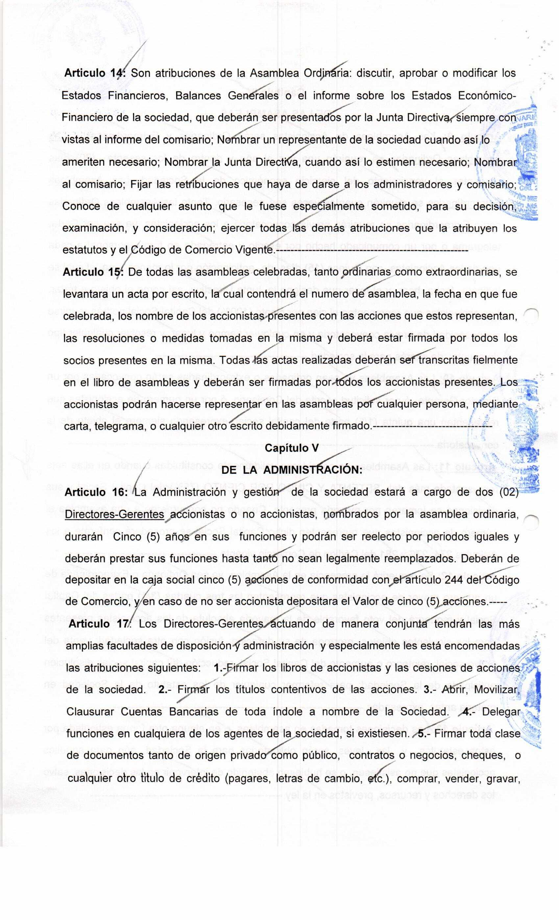
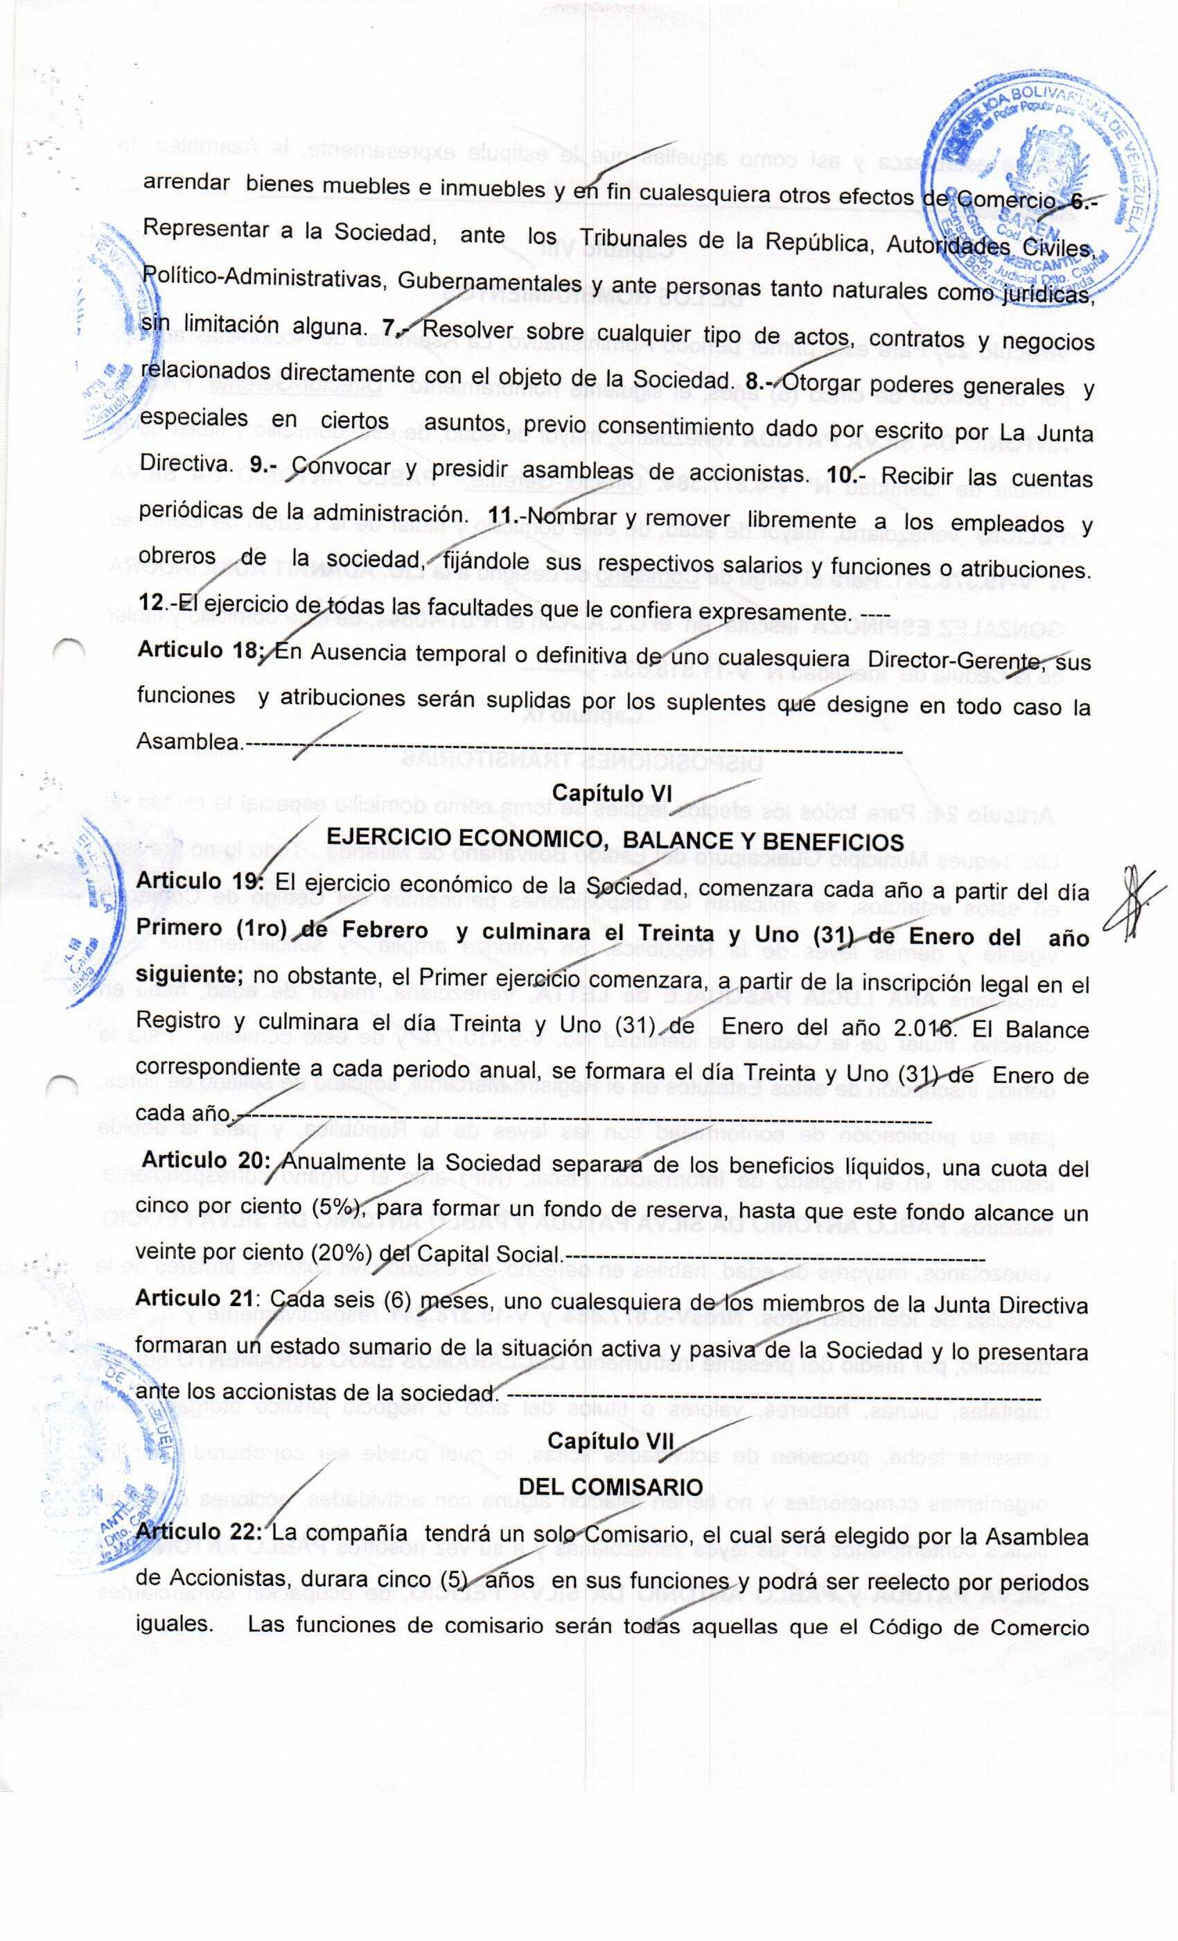
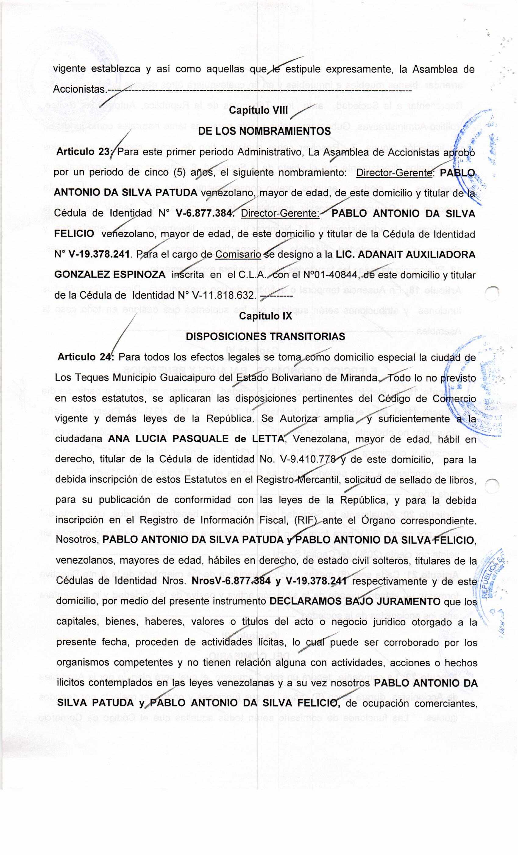





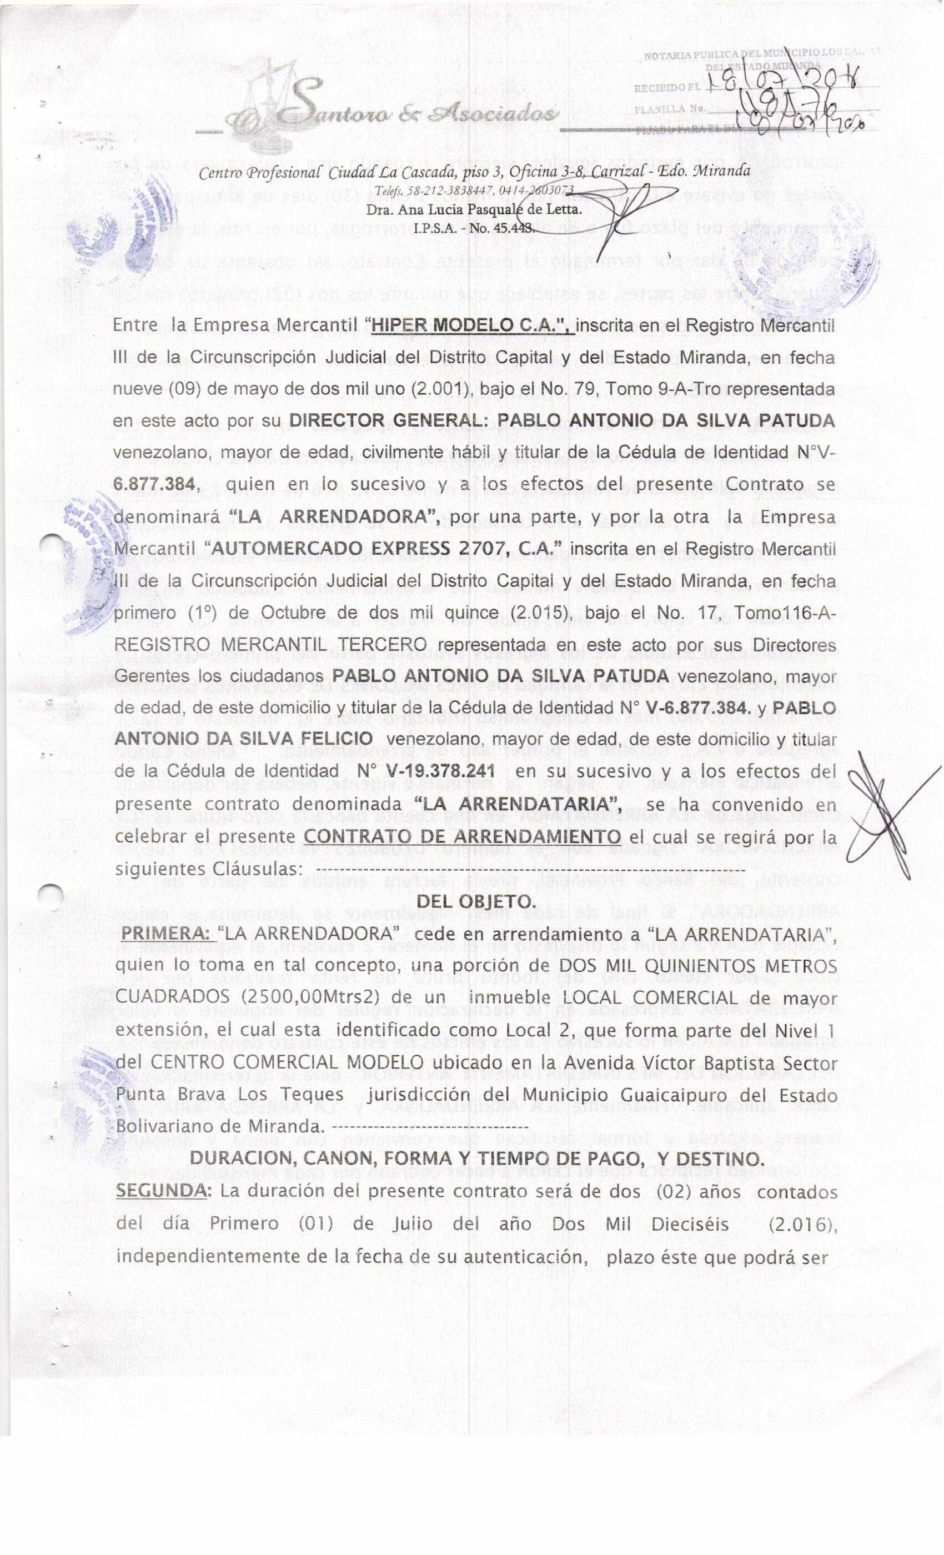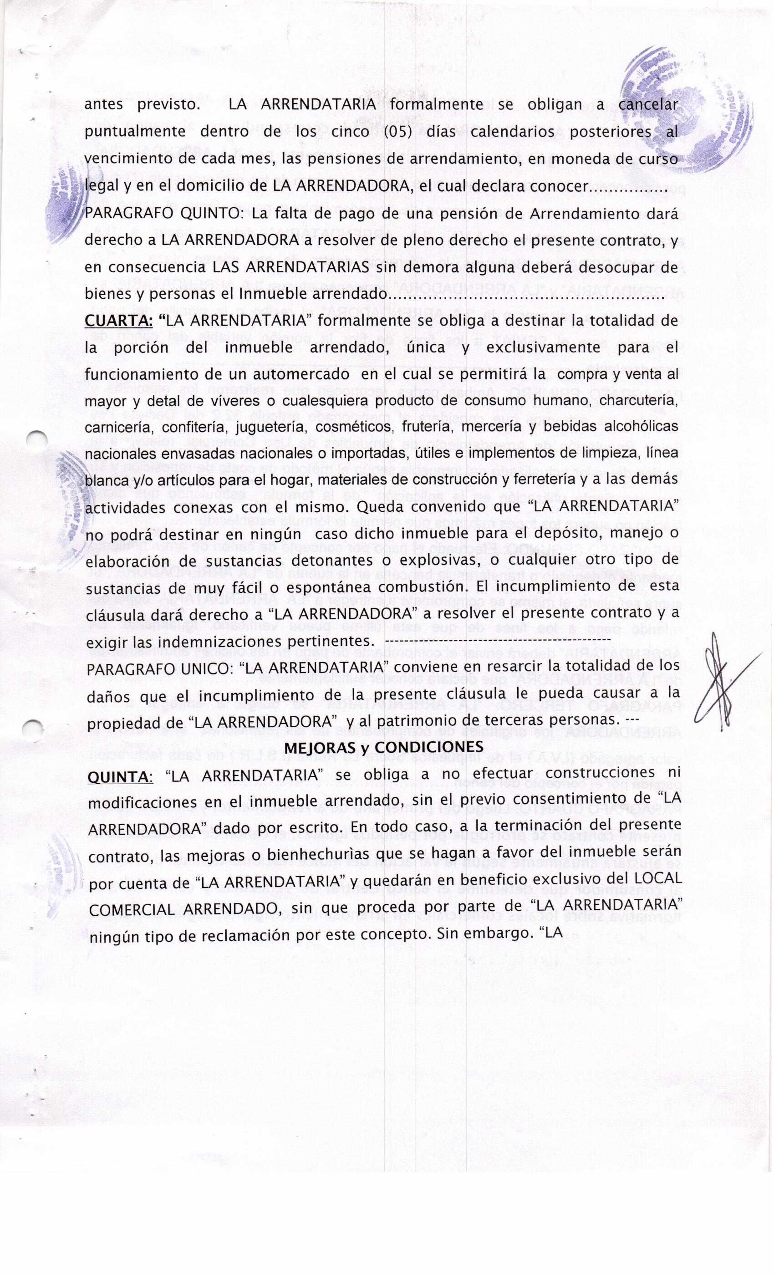
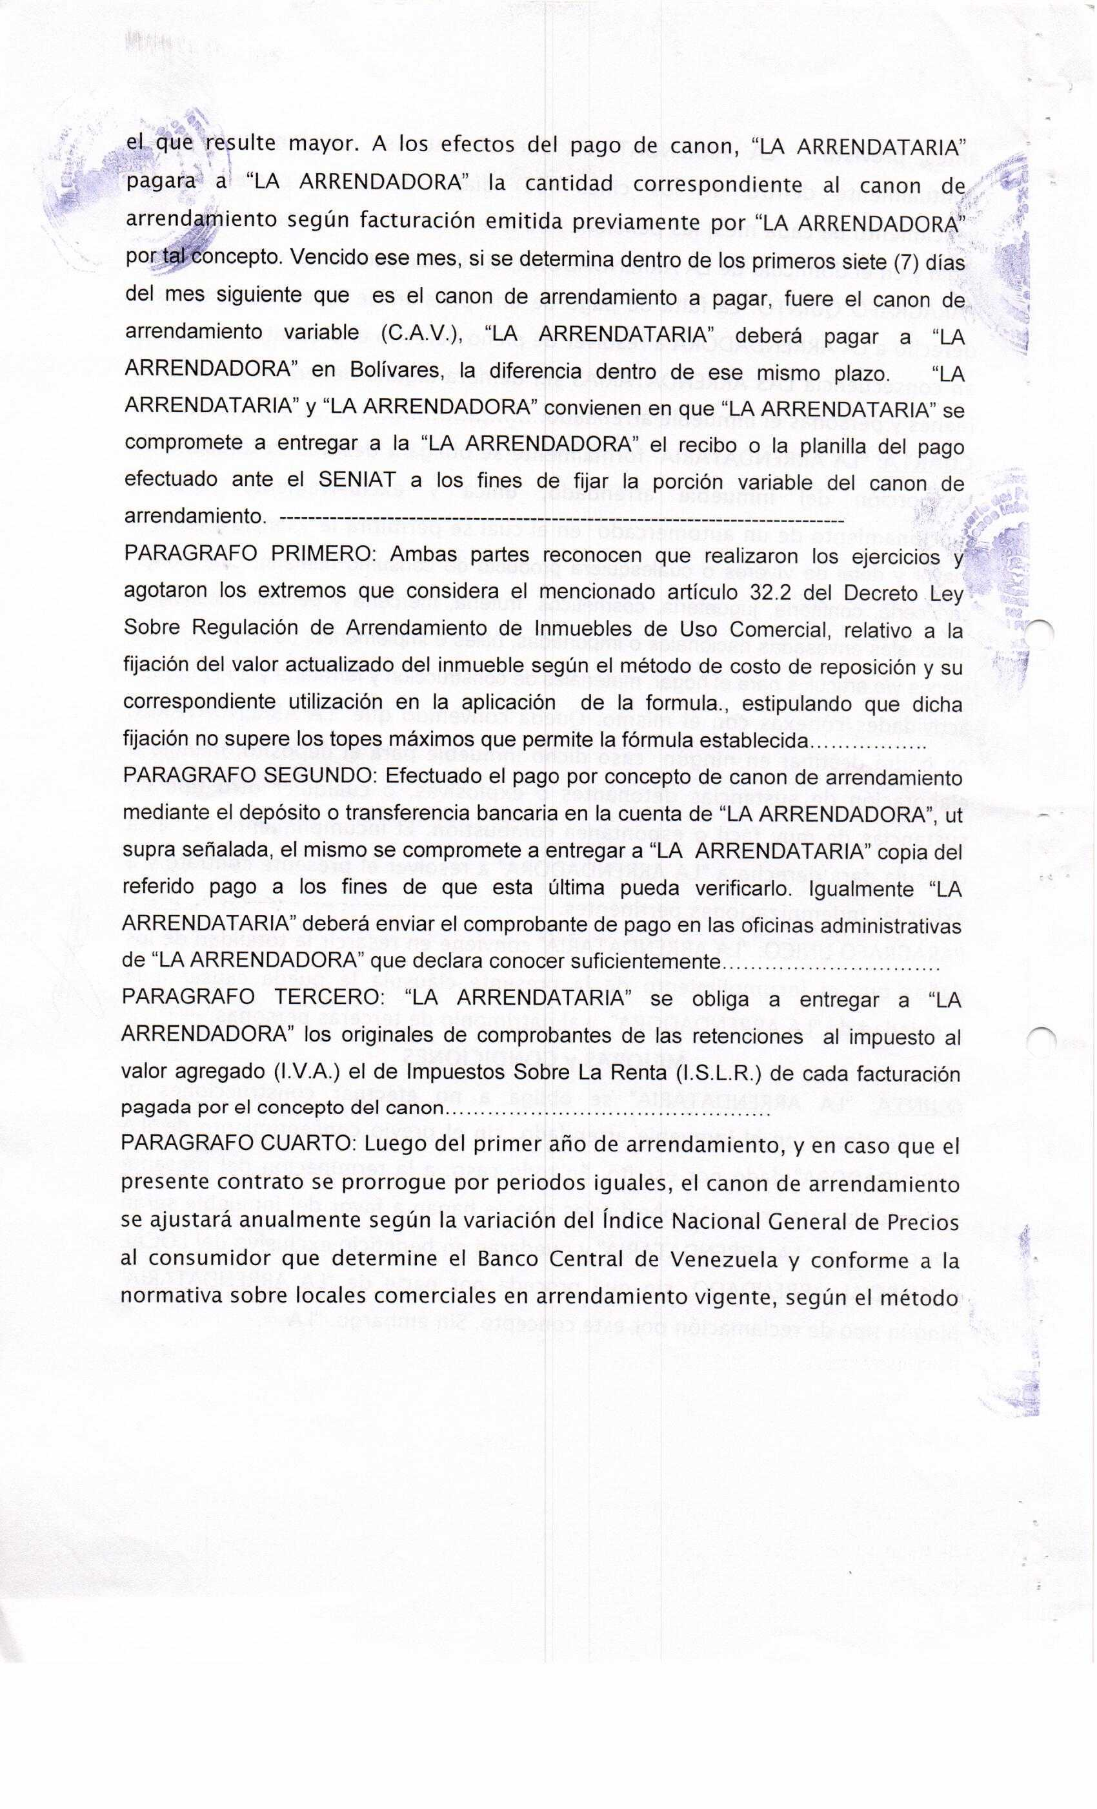
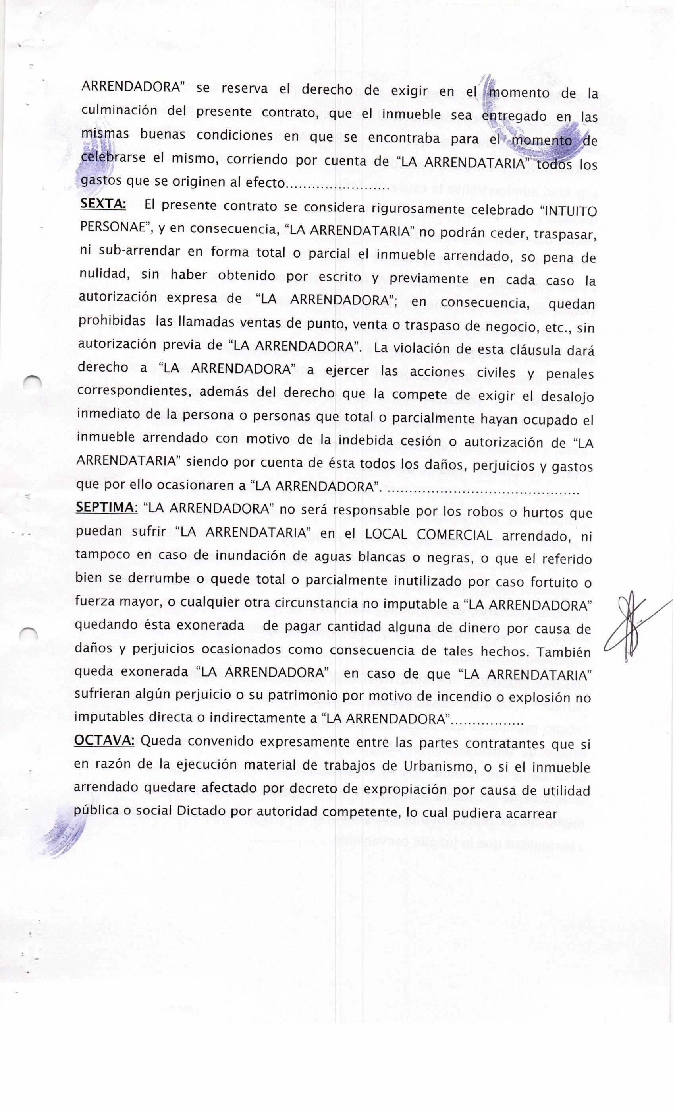
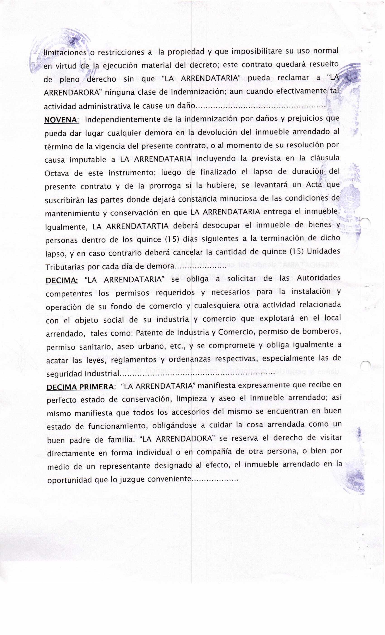
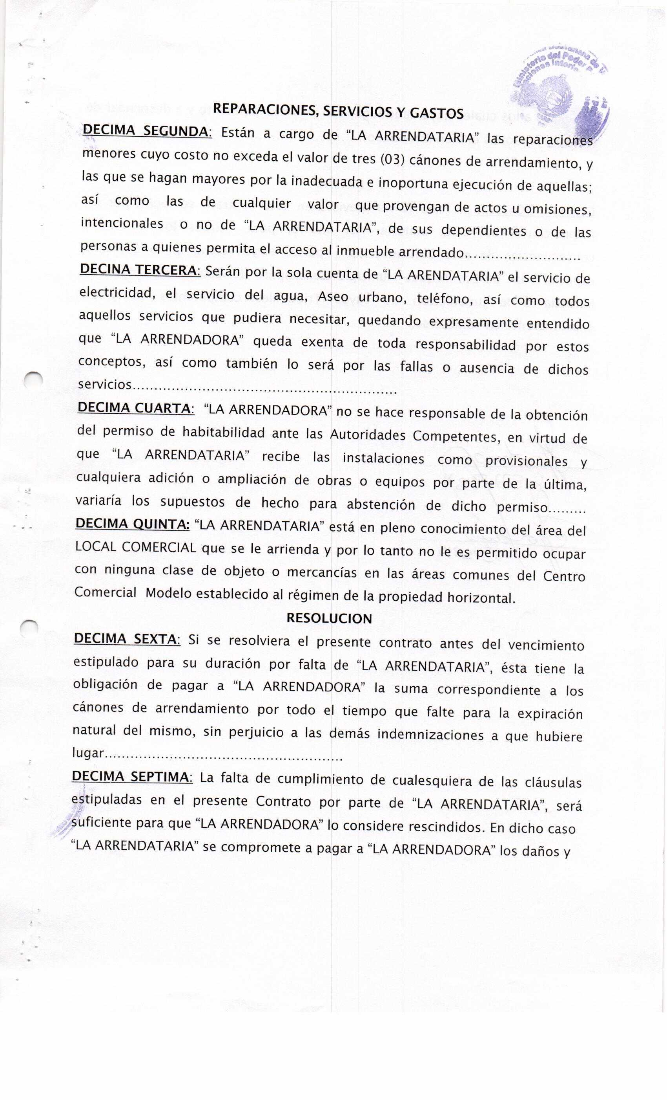

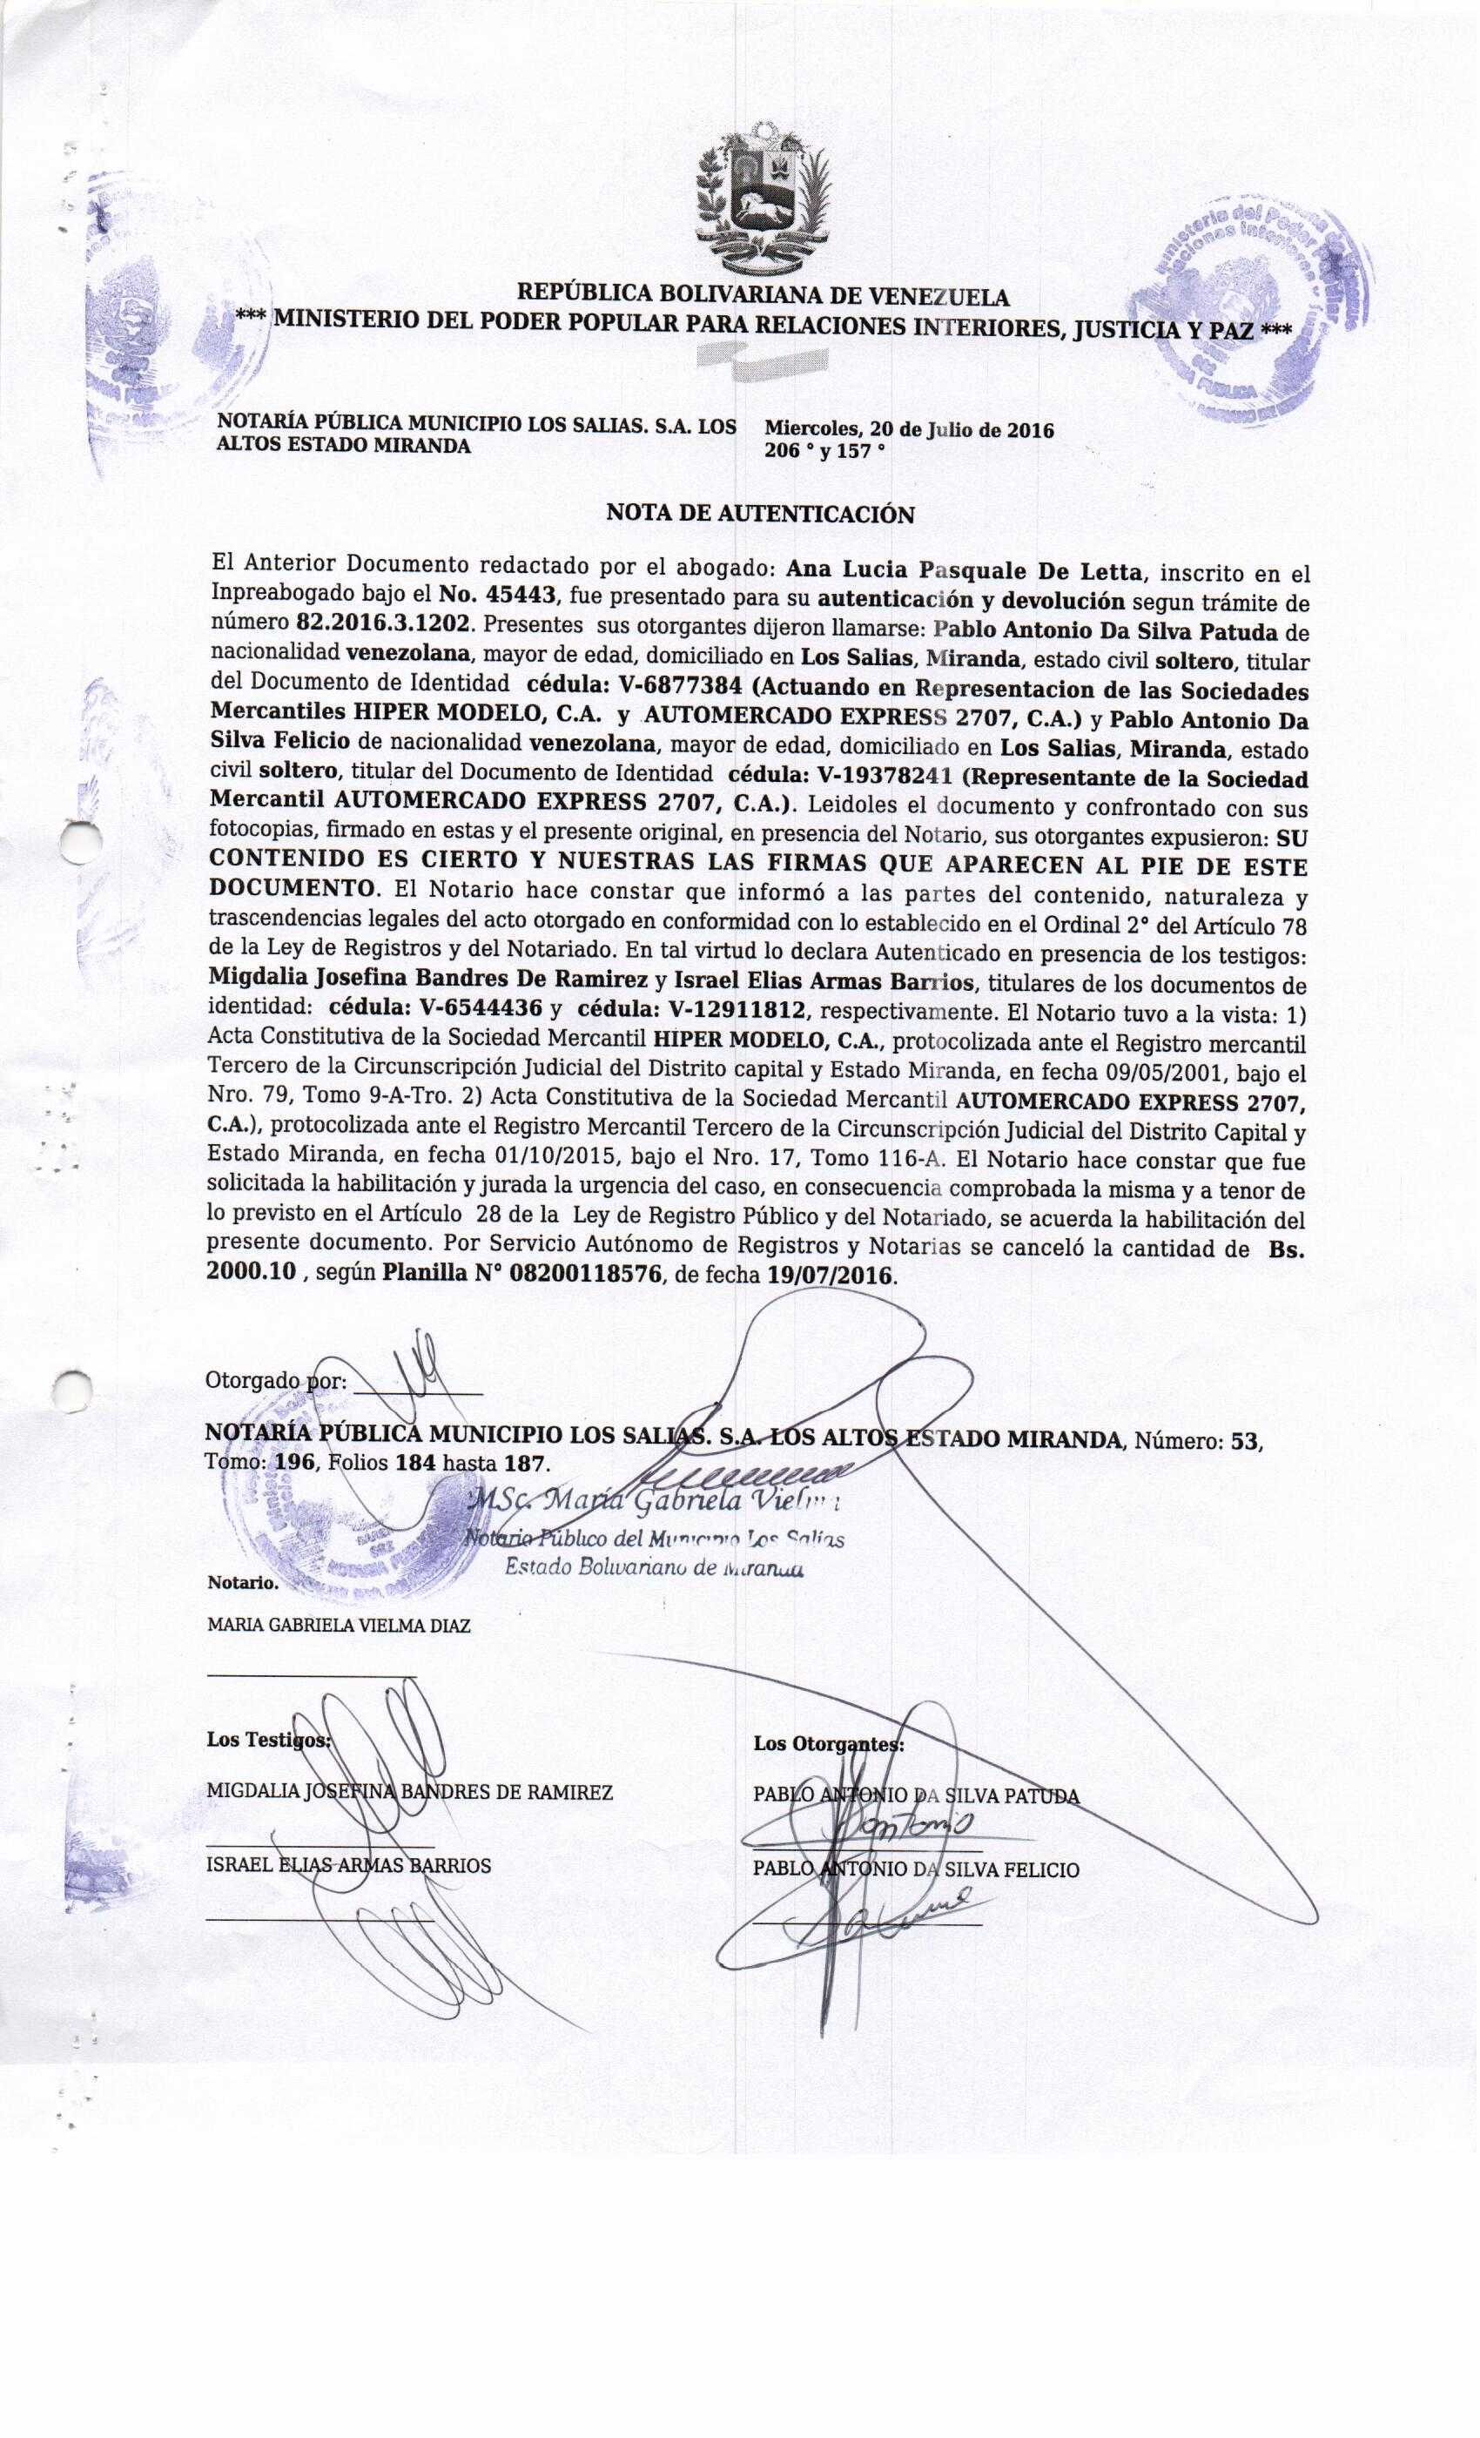
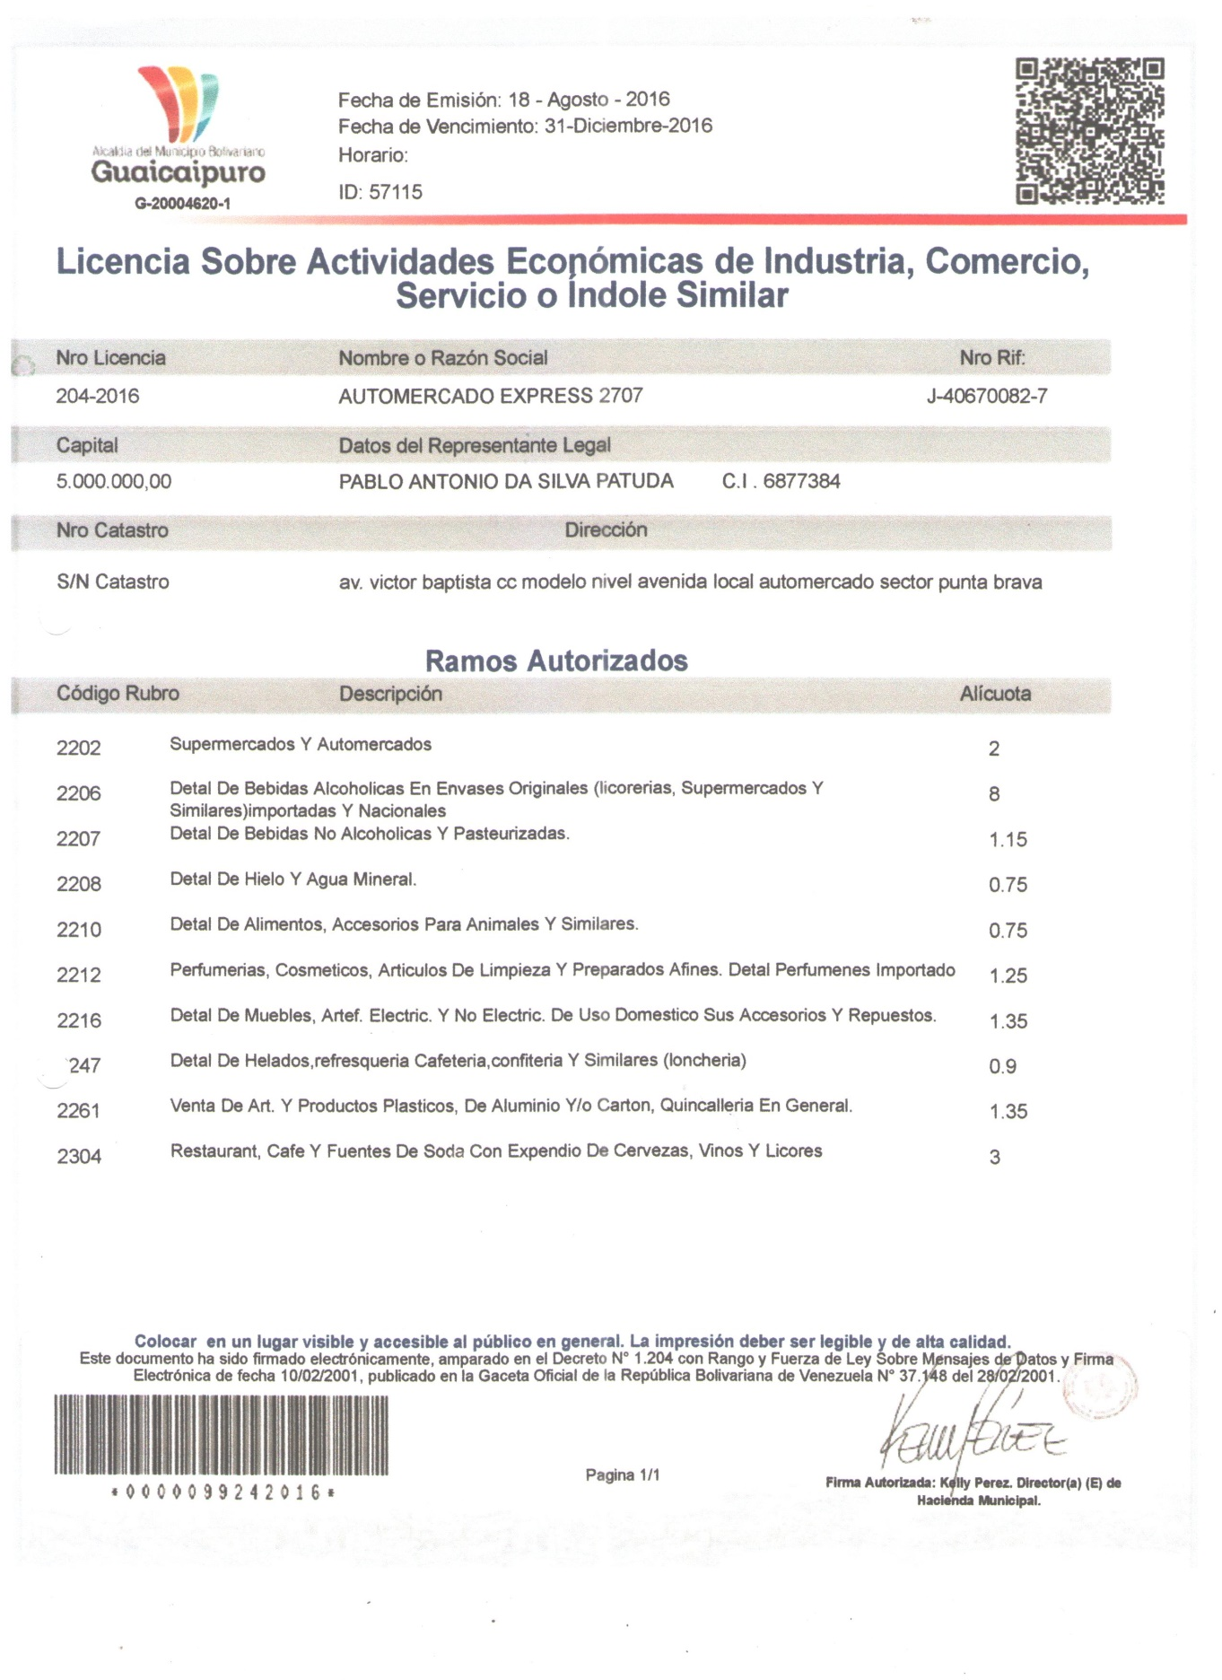


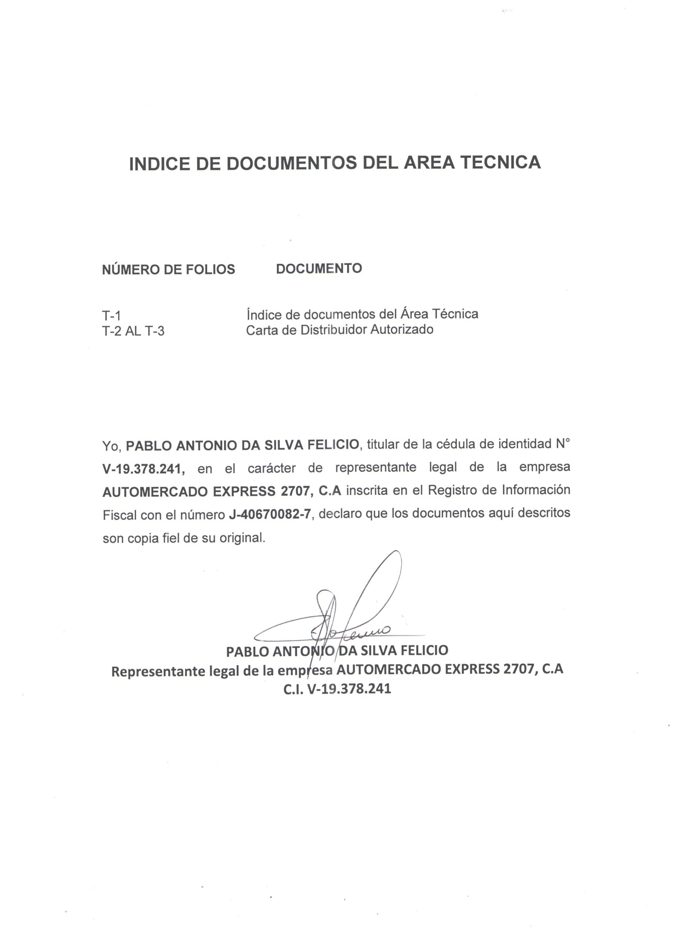
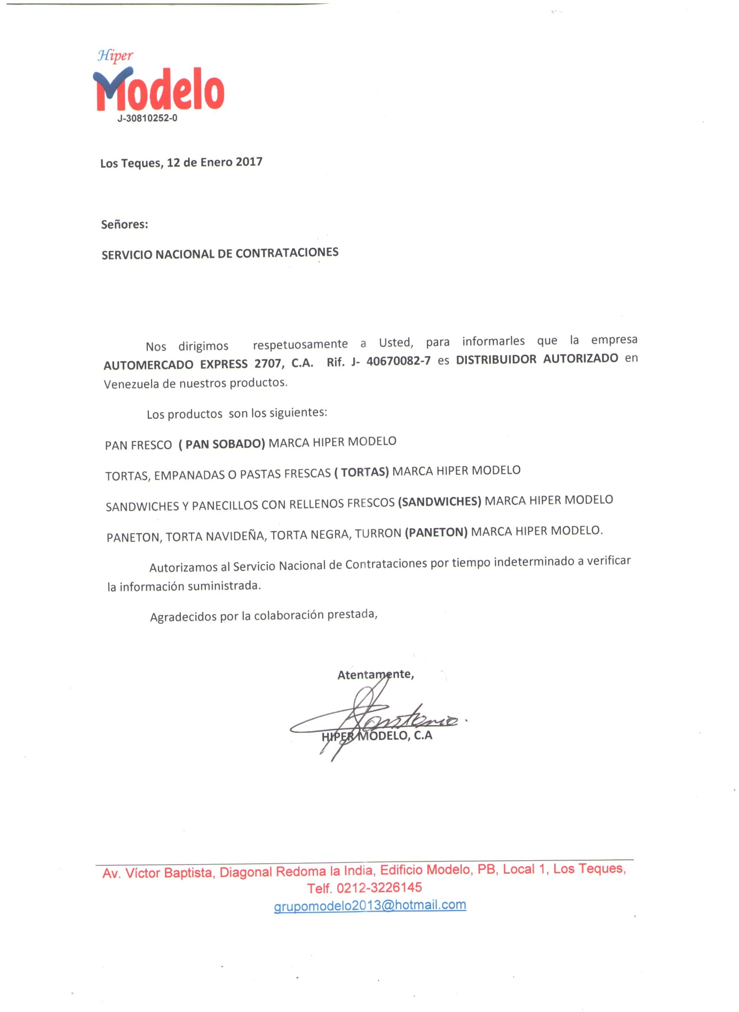
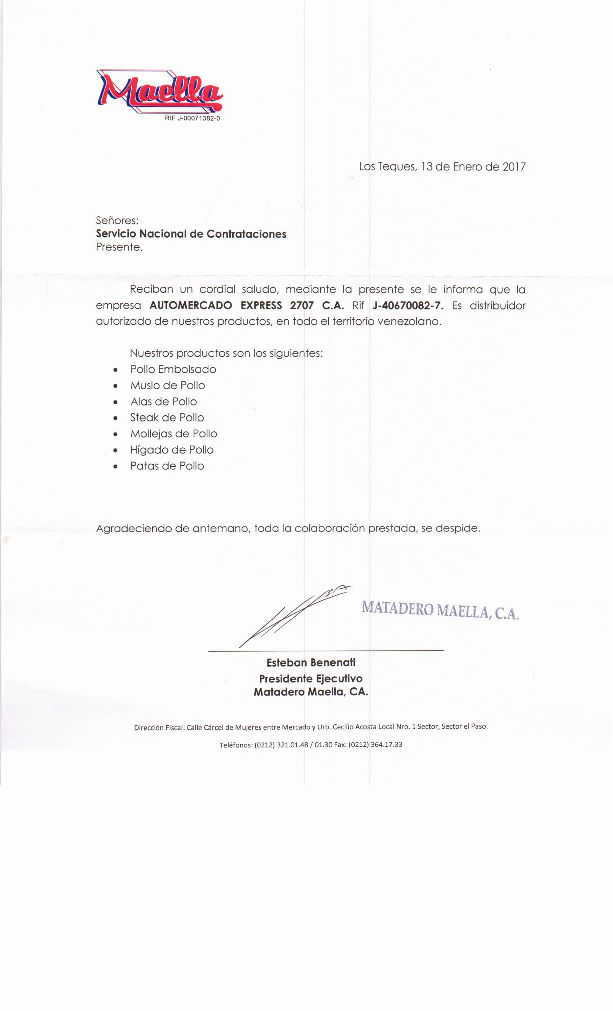
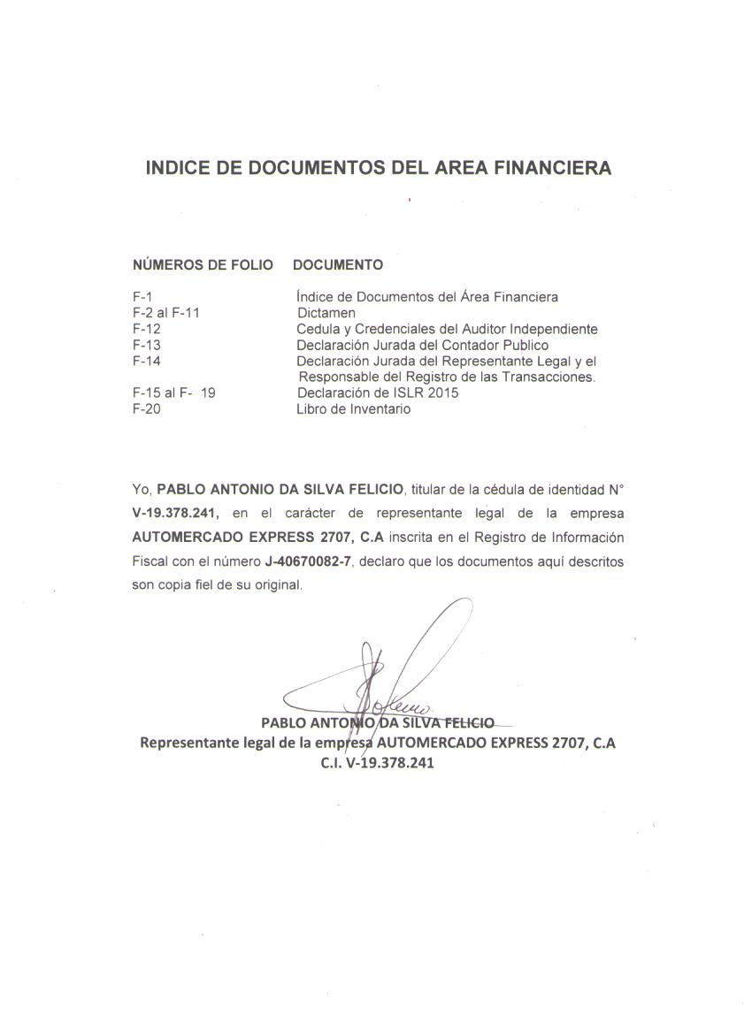

INFORME DEL AUDITOR INDEPENDIENTE
A la Junta Directiva y Los Accionistas de:
AUTOMERCADO EXPRESS 2707, C.A.

He auditado los estados financieros adjuntos de la empresa AUTOMERCADO EXPRESS 2707, C.A. y sus dependientes, que comprenden el Estado de la situación financiera al 31 de Enero del 2016, el Estado de Resultado, el Estado de cambio en el Patrimonio y el Estado de Flujos de Efectivo, correspondientes a la fecha de cierre de la empresa, así como un resumen de las políticas contables significativas y otra información explicativa.
La administración de la empresa AUTOMERCADO EXPRESS 2707, C.A., C.A. es responsable de la preparación y presentación fiel de los estados financieros, de conformidad con los principios de Contabilidad vigentes en Venezuela VEN NIF PYME, y de control interno que la administración determino necesario para permitir la preparación de estados financieros libre de errores significativos. Debido a fraudes o error.
Mi responsabilidad consiste en expresar una opinión sobre los estados financieros adjuntos con base a mi auditoría. La cual fue realizada de conformidad con las Normas Internacionales de Auditoría. Las referidas normas exigen que cumpla con requerimientos éticos, así como que planifique y lleve a cabo la auditoría con el fin de obtener una seguridad razonable sobre si los estados financieros están libres de errores significativos.
Una auditoría conlleva a la aplicación de procedimientos para obtener evidencia de auditoría sobre los importes y la información revelada en los estados financieros. Los procedimientos seleccionados dependen del juicio del auditor, incluyendo la evaluación de los riesgos de errores significativos de los Estados Financieros, ya sea por fraude o error. Al efectuar dichas evaluaciones de riesgos, el auditor tiene en cuenta el control interno relevante para la preparación y presentación fiel por parte de la entidad de los estados financieros, con el fin de diseñar los procedimientos de auditoría que sean adecuados en función de las circunstancias, y no con la finalidad de expresar una opinión sobre la eficacia del control interno de la entidad. Una auditoría también incluye la evaluación de la adecuación de las políticas contables aplicadas y de la razonabilidad de las estimaciones contables realizadas por la dirección, así como la evaluación de la presentación global de los estados financieros en su conjunto. Considero que mi auditoría proporciona una base suficiente, adecuada y razonable para sustentar mi opinión.
En mi opinión, los estados financieros adjuntos presentan razonablemente, en todos sus aspectos importantes la situación Financiera de la Empresa AUTOMERCADO EXPRESS 2707, C.A. al 31 de Enero del 2016. Los resultados de sus operaciones, los cambios en el Patrimonio y sus flujos de efectivo que le son relativos por el año terminado en esa fecha. Contentivos de la información necesaria y suficiente para su interpretación y comprensión, de acuerdo con los principios de Contabilidad generalmente aceptados en Venezuela (VEN NIF PYME).
Yo Yelitza Bello, titular de la cedula de identidad N° 9.699.268, Contador Público Colegiada bajo el N° CPC 48.631, y debidamente facultada, he revisado información correspondiente a las persona jurídica AUTOMERCADO EXPRESS 2707, C.A.; RIF J-40670082-7 en mi opinión y bajo fe de juramento certifico que al 31 de Enero del 2016, La situación Financiera, el estado de Resultado, el Estado de cambio en el Patrimonio y el estado de Flujo de Efectivo. Por los años entonces terminados para que estén de acuerdo con la declaración de los principios de contabilidad generalmente aceptados en Venezuela (VEN NIF PYME), según opinión limpia por lo que autorizo en este mismo acto al Servicio Nacional de Contrataciones, verificar la veracidad de la situación presentada, respondiendo civil, penal y administrativamente de conformidad con lo establecido en la Ley de Contrataciones Públicas y demás leyes de la República Bolivariana de Venezuela.

Nombre del Contador: | N° C.P.C. | Cedula de Identidad: | Firma
Yelitza Leonor Bello Tovar | 48.631 | V-9.699.268 | 
Maracay, 15 de Enero del 2017 | Pag: 02 de 11
Domicilio Principal: Calle Negra Matea nro. 09 Sector Sorocaima II Turmero- Edo. Aragua

AUTOMERCADO EXPRESS 2707, C.A
J-40670082-7
ESTADO DE LA SITUACIÓN FINANCIERA
AL 31 de Enero del 2016
(Expresado en Valores Constante a Moneda 2016)
ACTIVOS |  |  | ANEXOS |  |  |  |  | NOTAS |  |  |  | 31-01-2016
ACTIVOS NO CORRIENTES
PROPIEDAD PLANTA Y EQUIPOS
INSTALACION Y MEJORAS A LA PROPIEDAD |  |  | F-2 |  |  |  |  | 3. |  |  |  | 6.646.082
DEPRECIACION ACUMULADA |  |  | F-2 |  |  |  |  | 3. |  |  |  | -147.690
Total Propiedad Planta y Equipos |  |  |  |  |  |  |  |  |  |  |  | 6.498.391
ACTIVOS TOTALES |  |  |  |  |  |  |  |  |  |  |  | 6.498.391
PASIVOS Y PATRINOMIO
PATRIMONIO
CAPITAL SOCIAL ACTUALIZADO |  |  | NN |  |  |  |  | 4 |  |  |  | 6.646.082
EQUIVALENTE AL CAPITAL NOMINAL DE BS. 5.000.000,00
UTILIDAD DEL EJERCICIO |  |  |  |  |  |  |  | 5 |  |  |  | -147.690
TOTAL PATRIMONIO |  |  |  |  |  |  |  |  |  |  |  | 6.498.391
TOTAL PASIVO Y PATRIMONIO |  |  |  |  |  |  |  |  |  |  |  | 6.498.391
Nombre del Contador: |  |  | N° C.P.C. |  |  |  |  | Cedula de Identidad: |  |  |  | Firma
Yelitza Leonor Bello Tovar |  |  | 48.631 |  |  |  |  | V-9.699.268
Maracay, 15 de Enero del 2017 |  |  | Pag: : 03 de 11
Domicilio Principal: Calle Negra Matea Nro. 09 Sector Sorocaima II Turmero- Edo. Aragua
AUTOMERCADO EXPRESS 2707, C.A
J-40670082-7
ESTADO DE RESULTADOS
AL 31 de Enero del 2016
(Expresado en Valores Constante a Moneda 2016)
 |  | ANEXOS |  |  | NOTAS |  |  |  |  |  | 31/01/2016
INGRESOS OPERACIONALES
PROVENIENTES DEL SECTOR PUBLICO |  |  |  |  |  |  |  |  |  |  | 0
PROVENIENTES DEL SECTOR PRIVADO |  |  |  |  |  |  |  |  |  |  | 0
TOTAL INGRESOS OPERACIONALES |  |  |  |  |  |  |  |  |  |  | 0
COSTOS DE OPERACIONES
COSTO DE VENTA |  |  |  |  |  |  |  |  |  |  | 0
OTROS COSTOS
TOTAL COSTO DE OPERACIONES |  |  |  |  |  |  |  |  |  |  | 0
RESULTADO BRUTO EN OPERACIONES |  |  |  |  |  |  |  |  |  |  | 0
OTROS INGRESOS EN OPERACIONES |  |  |  |  |  |  |  |  |  |  | 0
TOTAL INGRESOS EN OPERACIONES |  |  |  |  |  |  |  |  |  |  | 0
GASTOS OPERACIONALES
GASTOS DE DISTRIBUCION Y VENTA |  |  |  |  |  |  |  |  |  |  | 0
GASTOS DE ADMINISTRACION |  |  |  |  |  |  |  |  |  |  | 0
GASTOS DE DEPRECIACION |  | I-3 |  |  | 6 |  |  |  |  |  | 147.690
TOTAL GASTOS OPERACIONALES |  |  |  |  |  |  |  |  |  |  | 147.690
RESULTADO EN OPERACIONES |  |  |  |  |  |  |  |  |  |  | -147.690
BENEFICIOS COSTO INTEGRAL DE FINANCIAMIENTO
RESULTADO MONETARIO (REME) |  |  |  |  |  |  |  |  |  |  | 0
OTROS INGRESOS |  |  |  |  |  |  |  |  |  |  | 0
TOTAL OTROS RESULTADOS INTEGRAL |  |  |  |  |  |  |  |  |  |  | 0
RESULTADO ANTES DE IMPUESTOS |  |  |  | 3.6 |  |  |  |  |  |  | -147.690
GASTO IMPUESTO CORRIENTE ( ISLR) |  |  |  |  |  |  |  |  |  |  | 0
IMPUESTO DIFERIDO |  |  |  |  |  |  |  |  |  |  | 0
RESERVA LEGAL |  |  |  |  |  |  |  |  |  |  | 0
TOTAL FONDOS Y RESERVAS |  |  |  |  |  |  |  |  |  |  | 0
RESULTADO INTEGRAL, NETO DE FONDOS Y RESERVAS |  |  |  |  |  |  |  |  |  |  | -147.690
Nombre del Contador: | N° C.P.C. |  |  |  |  | Cedula de Identidad: |  |  |  |  | Firma
Yelitza Leonor Bello Tovar | 48.631 |  |  |  |  | V-9.699.268
Maracay, 15 de Enero del 2017 | Pag: : 04 de 11
Domicilio Principal: Calle Negra Matea Nro. 09 Sector Sorocaima II Turmero- Edo. Aragua
AUTOMERCADO EXPRESS 2707, C.A
Rif. J-406700827
NOTAS A LOS ESTADOS FINANCIEROS
AL 31/01/2016
(Expresado en Bolívares Nominales)

NOTA 1: OBJETO Y CONSTITUCION

La Entidad AUTOMERCADO EXPRESS 2707, C.A RIF J-406700827, se constituyó de acuerdo a las leyes de la República Bolivariana de Venezuela, según documento constitutivo registrado por ante el Registro Mercantil Tercero De La Circunscripción Judicial del Distrito Capital y Estado Bolivariano de Miranda, con fecha 01 de Octubre de 2015, bajo Nro. 17, tomo 116-A. Actualmente está domiciliada en Av. Víctor Baptista CC Modelo Nivel 1 Local 2 Sector Punta Brava Los Teques Miranda.

El capital se inició con Cinco Millones (5.000.000) acciones de un bolívar cada una (Bs. 1,00 c/u). Los accionistas a la fecha son: Pablo Antonio Da Silva Patuda con tres millones (3.000.000) acciones, con un valor nominal de Bs. 1,00 c/u y Pablo Antonio Da Silva Felicio con dos millones (2.000.000) acciones, con un valor nominal de Bs. 1,00 c/u.

Su objeto principal según los estatutos, Compra y Venta al mayor y detal de víveres o cualesquiera producto de consumo humano, charcutería, carnicería, confitería, juguetería, cosméticos, frutería, mercería y bebidas alcohólicas nacionales envasadas nacionales o importadas, útiles e implementos de limpieza, línea blanca y/o artículos para el hogar, materiales de construcción y ferretería en fin cualesquiera otra actividad de licito comercio.

NOTA 2 – RESUMEN DE POLÍTICAS CONTABLES SIGNIFICATIVAS

Los Estados Financieros de la compañía están preparados, de acuerdo con los principios de contabilidad de aceptación general en Venezuela (VEN- NIF).
LA Federación de Colegios de Contadores Públicos de Venezuela (FCCPV), según decisión tomada por el directorio Nacional Ampliado en el mes de Abril 2008, resolvió la adopción como los principios de contabilidad de aceptación general en Venezuela, las normas Internacionales de Información Financiera (NIIFs) emitidas por el Consejo de Normas de Contabilidad (IASB, siglas en Ingles) que hayan sido aprobadas en un Directorio Nacional Ampliado, siendo la fecha aprobada de adopción para las grandes entidades al cierre del ejercicio económico que termine al 31 de Diciembre de 2008, o la del cierre inmediatamente posterior a esa fecha, excepto para las pequeñas y medianas empresas (PYMES) y las entidades que cotizan en el mercado de valores, que tienen otra fecha y condiciones para la adopción.
En junio de 2004, la Federación de Colegios de Contadores Públicos de Venezuela (FCCP) aprobó un plan de adopción de las Normas Intencionales de Información Financiera (NIIF) como los principios de contabilidad de aceptación general en Venezuela. En julio de 2007, se aprobó para su aplicación en Venezuela, a los ejercicios que finalicen el 31 de diciembre de 2008 o posterior, de las Entidades que no sean Pequeñas y Medianas y las que no estén reguladas por la Comisión Nacional de Valores, el contenido de todas las Normas Internacionales de Información Financiera vigentes para la fecha, excepto la Norma Internacional de Contabilidad Nro. 29 (NIC-29).

Nombre del Contador: | N° C.P.C. | Cedula de Identidad: | Firma
Yelitza Leonor Bello Tovar | 48.631 | V-9.699.268
Maracay, 15 de Enero del 2017 | Pag: : 05 de 11
Domicilio Principal: Calle Negra Matea Nro. 09 Sector Sorocaima II Turmero- Edo. Aragua

Asimismo, se deberán aplicar la Declaración de Principios de Contabilidad Nro. 10 Norma para la elaboración de estados financieros ajustados por los efectos de la inflación (Revisada e Integrada) y la Declaración de Principios de Contabilidad Nro. 2 Contabilización de costos y gastos de empresas o actividades en período de desarrollo y aplicar el tratamiento contable de los activos intangibles, establecido por la Norma Internacional de Contabilidad Nro. 38 (NIC-38), con excepción de sus párrafos 51 al 67 y 69. Posteriormente, en abril de 2008, la FCCP a efectos aprobó tres (3) boletines de aplicación de las NIIF (BA VEN-NIIF), los cuales consisten en lo siguiente:

- BA VEN-NIF 0 (Marco de adopción de las Normas Internacionales de información Financiera): Establece que las fechas de adopción de las NIIF serán las siguientes: 31 de diciembre de 2008 o fecha de cierre inmediata posterior, para grandes entidades y 31 de diciembre de 2010 o fecha de cierre inmediata posterior para pequeñas y medianas empresas (PYME). Deroga las antiguas Declaraciones de Principios de Contabilidad (DPC) y Publicaciones Técnicas (PT). Establece que los principios de contabilidad de aceptación general en Venezuela se denominarán con las siglas VEN NIF. Indica que la aplicación por primera vez de las VEN NIF deberá guiarse por los procedimientos y criterios detallados en la NIIF 1. Esto requerirá la aplicación retroactiva de nuevas políticas contables. Se indican específicamente cuales son las NIIF, Normas Internaciones de Contabilidad (NIC) e interpretaciones de estas normas que deben utilizarse como las normas aprobadas por la FCCPV a efectos de las VEN NIF. En el futuro se emitirán nuevas BA VEN NIF a efectos de adaptar las NIF a la realidad venezolana.

- BA VEN-NIF 1, (Definición de pequeñas y medianas entidades): El cual establece la definición de pequeñas y medianas entidades, a los fines de la determinación de la aplicación de los VEN-NIF, en la preparación y presentación de la información financiera en Venezuela. Los Estados Financieros; Balance General, Estado de resultado, Movimiento de Patrimonio, Flujo de Efectivo y sus notas revelatoria, han sido preparados a valores Históricos. Los cuales no incluyen el reconocimiento de los efectos de la pérdida del poder adquisitivo del bolívar debido a la inflación en Venezuela.

- Boletín de Aplicación de los VEN NIF, Nº 2, versión uno, “Criterios para el reconocimiento de la inflación en los estados financieros preparados de acuerdo con VEN NIF”, (BA VEN NIF 2), emitido por la FCCPV y con base en el procedimiento descrito en la sección 31 de la NIIF para las PYMES, “Hiperinflación”, emitido por la Fundación NIIF y adoptado como principio de contabilidad generalmente aceptado en Venezuela por la FCCPV.
El propósito del ajuste por inflación es actualizar los estados financieros de bolívares históricos a moneda constante de poder de compra similar, eliminándose de esta manera la distorsión que produce la inflación en los estados financieros, por estar expresados en bolívares de diferente poder adquisitivo.
Las políticas contables más importantes, seguidas por la Compañía en la preparación de sus estados financieros, se resumen a continuación:

Nombre del Contador: | N° C.P.C. | Cedula de Identidad: | Firma
Yelitza Leonor Bello Tovar | 48.631 | V-9.699.268
Maracay, 15 de Enero del 2017 | Pag: : 06 de 11
Domicilio Principal: Calle Negra Matea Nro. 09 Sector Sorocaima II Turmero- Edo. Aragua
Base de preparación y presentación;
Estos son los primeros estados financieros de la compañía preparados de acuerdo con los principios de contabilidad de aceptación general en Venezuela (VEN-NIF). La compañía ha aplicado la sección 35 de las NIF para PYMES, adopción por primera vez de las “Normas Internacionales de Información Financiera” en la preparación de dichos estados Financieros.
Una explicación de cómo la transición a VEN-NIF ha afectado la situación Financiera e la compañía, los resultados de sus operaciones se presentan en la nota 5.
Estos estados financieros al 31 de enero de 2016 y 2015, preparados de acuerdo con principios de contabilidad de aceptación general en Venezuela (VEN-NIF), Han sido preparados de acuerdo con principios de contabilidad de aceptación general en Venezuela (VEN-NIF), han sido autorizados para su emisión por la gerencia. Sin embargo la asamblea de Accionistas pudiese realizar cualquier modificación sobre estos Estados Financieros. Se le aplicaron los nuevos criterios de reconocimiento y medición, quedando reestructurados con las políticas contables adoptadas.
- Políticas contables, Uso de estimados y errores
La preparación y presentación de los estados financieros bajo VEN NIF, requiere que la Gerencia efectúe estimados con base en ciertos supuestos que afectan los montos reportados de activo y pasivo, así como la revelación de activos y pasivos contingentes a la fecha de los estados financieros y los montos de ingresos y gastos durante el período reportado. Los resultados definitivos pueden diferir de estos estimados.
La sección 10; proporciona una guía para la aplicación de las políticas contables que se usan en preparación de estados financieros. También abarca los cambios en las estimaciones contables y corrección d errores de estados financieros de periodos anteriores.
- Reconocimiento de los efectos de la inflación en los estados financieros
Los estados financieros que se presentan han sido reexpresado por efecto de la inflación, de conformidad con el Boletín de Aplicación de los VEN NIF, Nº 2, versión uno, “Criterios para el reconocimiento de la inflación en los estados financieros preparados de acuerdo con VEN NIF”, (BA VEN NIF 2),
Emitido por la FCCPV y con base en el procedimiento descrito en la sección 31 de la NIIF para las PYMES, “Hiperinflación”, emitido por la Fundación NIIF y adoptado como principio de contabilidad generalmente aceptado en Venezuela por la FCCPV.
El propósito del ajuste por inflación es actualizar los estados financieros de bolívares históricos a moneda constante de poder de compra similar, eliminándose de esta manera la distorsión que produce la inflación en los estados financieros, por estar expresados en bolívares de diferente poder adquisitivo.
El método que adoptara la entidad para reconocer los efectos de la inflación en los estados financieros consiste en la reexpresión de los estados financieros mediante la aplicación al 31 de enero de 2016 y 2015 del factor de actualización correspondiente a la división efectuada entre el Índice Nacional de Precios al Consumidor (INPC) al 31 de enero de 2016 y el INPC de la fecha de origen de cada partida sujeta al ajuste por inflación. El costo histórico reexpresado obtenido mediante esta actualización se compara con el importe recuperable de cada partida y se reconocen como importe en los estados financieros el menor valor. la empresa presenta la situación financiera a valores históricos a lo que es igual al valor actualizado por ser su periodo de inicio de actividades.
Los INPC son emitidos por el Banco Central de Venezuela y publicados mensualmente, permitiendo la estimación de precios constantes de la economía. Los INPC utilizados (año base 2007) se muestran a continuación:

Nombre del Contador: | N° C.P.C. | Cedula de Identidad: | Firma
Yelitza Leonor Bello Tovar | 48.631 | V-9.699.268
Maracay, 15 de Enero del 2017 | Pag: : 07 de 11
Domicilio Principal: Calle Negra Matea Nro. 09 Sector Sorocaima II Turmero- Edo. Aragua

 | 2016 | 2015
Al inicio del año
Al final del año | 2.593,70 | 1.951,30
Promedio del año

Un resumen de los procedimientos utilizados para la reexpresión de los estados financieros por efecto de la inflación se muestra a continuación:
Los activos y pasivos monetarios al 31 de diciembre de 2014 se presentan en su valor nominal. Los activos y pasivos monetarios al 31 de diciembre de 2013, para efectos de comparación, se presentan reexpresado, multiplicando su valor nominal por el factor de actualización resultante de dividir el INPC del 31 de diciembre de 2014 entre el INPC del 31 de diciembre de 2013 (factor interanual = 839,5000/498,10000 = 1,6854)

- Los activos y pasivos no monetarios (Propiedades y equipos e Intangibles) se ajustaron aplicando el factor de actualización resultante de dividir el INPC del 31 de diciembre de 2014 entre el INPC de su fecha de origen.

- Las partidas del patrimonio se ajustaron aplicando el factor de actualización resultante de dividir el INPC del 31 de enero de 2016 entre el INPC de su fecha de aportación.

- Las cuentas de ingresos y gastos asociados con activos y pasivos no monetarios fueron reexpresado en función de los importes ajustados de los activos y pasivos correspondientes.

- Las otras cuentas de ingresos y gastos se ajustaron aplicando el factor de actualización resultante de dividir el INPC del 31 de enero de 2016 entre el INPC de octubre 2015

- Como consecuencia de las actualizaciones realizadas se origina una ganancia o pérdida por posición monetaria, la cual se presenta en el estado de resultados y ganancias acumuladas y representa la ganancia o pérdida resultante de poseer una posición monetaria neta activa o pasiva en un periodo, dado que el pasivo monetario puede ser cancelado con moneda de un menor poder adquisitivo, mientras que el activo monetario reduce su valor en términos reales.

Nombre del Contador: | N° C.P.C. | Cedula de Identidad: | Firma
Yelitza Leonor Bello Tovar | 48.631 | V-9.699.268
Maracay, 15 de Enero del 2017 | Pag: : 08 de 11
Domicilio Principal: Calle Negra Matea Nro. 09 Sector Sorocaima II Turmero- Edo. Aragua

- Propiedades y equipo
Las propiedades y equipos se registran al costo en el reconocimiento inicial y al cierre se actualizan por efecto de la inflación. El costo histórico reexpresado, resultado de la reexpresión, se compara con el importe recuperable para seleccionar el menor entre los dos. Para el 31 de enero de 2016 y 2015 el costo histórico reexpresado resultó ser menor al importe recuperable, en tal sentido estos son los valores que se presentan en los estados financieros.
La depreciación se calcula con base en el método de línea recta sobre la vida útil probable de los activos.
El método de depreciación, la vida útil y el valor residual es revisado por la entidad para poder realizar los ajustes correspondientes, en caso de cambios en alguno de esos aspectos. De existir un indicio de que se ha producido un cambio significativo en la tasa de depreciación, vida útil o valor residual de Algún activo, se revisa la depreciación de ese activo de forma prospectiva para reflejar las nuevas expectativas. Las reparaciones y mantenimiento se cargan directamente a resultados, y las mejoras y renovaciones se suman al costo del activo correspondiente. En la disposición de los activos, el costo y la depreciación se eliminan y se reconoce la ganancia o pérdida por disposición de activos en los resultados. La empresa considera que las propiedades y equipos están valuados apropiadamente, de acuerdo con su uso planificado en el futuro.

- Impuesto sobre la renta
La provisión para impuesto sobre la renta se calcula con base en el enriquecimiento neto gravable determinado con base en lo establecido en le Ley de Impuesto Sobre la Renta vigente, deduciendo del monto determinado las rebajas, los anticipos y retenciones efectuadas en el ejercicio.

- Reconocimiento de Ingresos, Costos y Gastos
Los ingresos de actividades ordinarias se reconocen cuando se presta el servicio y se entrega la factura. Los ingresos de actividades ordinarias se miden al valor razonable de la contraprestación recibida o por recibir, neta de descuentos. El costo por servicio, Comercialización y los gastos generales y de administración se reconocen sobre una base acumulada.

- Impuesto sobre la renta diferido-
Para el 31 de enero de 2016 y 31 de octubre de 2015 la entidad reconoció los activos y pasivos por impuestos diferidos según se establece en la sección 29 de la “NIIF para las PYMES”, originado por las diferencias temporarias entre las bases financieras y fiscales de los activos y pasivos. La entidad ha calculado el monto de dichos activos y pasivos por impuestos diferidos con base en la tasa a la cual se considera serán realizados.

Nombre del Contador: | N° C.P.C. | Cedula de Identidad: | Firma
Yelitza Leonor Bello Tovar | 48.631 | V-9.699.268
Maracay, 15 de Enero del 2017 | Pag: : 09 de 11
Domicilio Principal: Calle Negra Matea Nro. 09 Sector Sorocaima II Turmero- Edo. Aragua

- Compromisos y contingencias-
Las obligaciones o pérdidas asociadas con contingencias, originados en reclamos, litigios, multas o penalidades en general, se reconocen como pasivo en el estado de la Situación financiera cuando existe una obligación cierta o legal resultante de eventos pasados, es probable que será necesario un desembolso para pagar la obligación y el monto puede ser razonablemente estimado. De otro modo, se revelan en las notas a los estados financieros los detalles cualitativos de la situación que origina la contingencia.
- Presentación de estados financieros-
Ciertas partidas de los estados financieros al 31 de enero de 2016 han sido reclasificadas para conformar su presentación con las del año 2015:

NOTA 3– PROPIEDADES Y EQUIPOS

Las propiedades y equipos que se muestran en los balances generales al 31 de enero, están conformadas como sigue:

Activo Fijo - Reexpresado - Vigentes - Detallado
DESCRIPCIÓN | Fecha de Adquisicion | Vida Util | Meses deprec. | Costos Historicos | Deprec. Anual | Deprec. Mens. | Deprec. 2016 | Deprec. Acum. 2016 | INPC Adquisicion | INPC Actualizacion (2016-01)
INSTALACION Y MEJORAS A LA PROPIEDAD
Tubería de plata, codos de cobre | 01-oct-2015 | 15 | 4 | 5.000.000,00 | 333.333,33 | 27.777,78 | 111.111,11 | 111.111,11 | 1.951,3000 | 2.593,7000
TOTAL ACTIVOS FIJOS |  |  |  | 5.000.000,00 | 333.333,33 | 27.777,78 | 111.111,11 | 111.111,11 | 1.951,30 | 2.593,70

Nombre del Contador: | N° C.P.C. | Cedula de Identidad: | Firma
Yelitza Leonor Bello Tovar | 48.631 | V-9.699.268
Maracay, 15 de Enero del 2017 | Pag: : 10 de 11
Domicilio Principal: Calle Negra Matea Nro. 09 Sector Sorocaima II Turmero- Edo. Aragua

Activo Fijo - Reexpresado - Vigentes – Detallado

DESCRIPCIÓN | Factor 2016 | Costo Ajustado a moneda 2016 | Depreciacion Acumulada Ajustada 2016 | Valor Neto Ajustado 2016 | Valor Neto 2016
INSTALACION Y MEJORAS A LA PROPIEDAD
Tuberia de plata, codos de cobre | 1,3292 | 6.646.082,10 | 147.690,71 | 6.498.391,39 | 4.888.888,89
TOTAL ACTIVOS FIJOS | 1,32 | 6.646.082,10 | 147.690,71 | 6.498.391,39 | 4.888.888,89

NOTA 4 – PATRIMONIO
- Capital social-
El capital social que se muestra en los balances generales al 31 de enero, está conformado como sigue:

Accionista |  | Tipo de acciones |  | % |  | Capital social legal |  | Capital social actualizado
Pablo Antonio Da Silva Patuda |  | Comunes |  | 60 |  | 3.000.000,00 |  | 6.646.082,10
Pablo Antonio Da Silva Felicio |  | Comunes |  | 40 |  | 2.000.000,00
 |  |  |  | 100 |  | 5.000.000,00 |  | 6.646.082,10

NOTA 5 GASTOS DE DEPRECIACIÓN
Es el gasto que se incurre la utilización de los activos fijos;
INSTALACION Y MEJORAS A LA PROPIEDAD
Tuberia de plata, codos de cobre |  |  | 147.690,71

NOTA 6 – RESULTADO MONETARIO DEL EJERCICIO
Los resultados monetarios de los ejercicios correspondientes a los años terminados al 31 de enero de 2016 y 2015, que se muestran en los estados de resultados, se demuestran como sigue:

Nombre del Contador: | N° C.P.C. | Cedula de Identidad: | Firma
Yelitza Leonor Bello Tovar | 48.631 | V-9.699.268
Maracay, 15 de Enero del 2017 | Pag: : 11 de 11
Domicilio Principal: Calle Negra Matea Nro. 09 Sector Sorocaima II Turmero- Edo. Aragua



